Министерство сельского хозяйства Российской Федерации
ФГБОУ ВО «Казанский государственный аграрный университет»

Кафедра машин и оборудования в агробизнесе

НОВЫЕ ТЕХНОЛОГИИ И МАШИНЫ
ДЛЯ ПОСЛЕУБОРОЧНОЙ ОБРАБОТКИ ЗЕРНА

УЧЕБНОЕ ПОСОБИЕ
по дисциплине «Новая техника и технологии в растениеводстве» образовательной программы магистратуры
по направлению 35.04.06 «Агроинженерия»

Казань 2016

УДК 631.362
ББК 40.728.5

Автор: доктор технических наук, профессор, Заслуженный работник сельского хозяйства РТ, Нуруллин Э. Г.
Рецензенты:
– заместитель министра сельского хозяйства и продовольствия РТ по земледелию, кандидат сельскохозяйственных наук Габдрахманов И. Х.

– заведующий кафедрой «Дорожно-строительные машины»
Казанского ГАСУ, доктор технических наук, профессор
Сахапов Р. Л.

Нуруллин Э. Г. Новые технологии и машины для послеуборочной обработки зерна: Учебное пособие / Э. Г. Нуруллин. – Казань: Казанский ГАУ, 2016. – 96 с.

Одобрено и рекомендовано к печати на заседании кафедры «Машины и оборудование в агробизнесе» 11 апреля 2016 г. Протокол № 10.
Одобрено и рекомендовано к печати методической комиссией Института механизации и технического сервиса 21 апреля 2016 г. Протокол № 21.
Рассматриваются новые технологи и машины для послеуборочной обработки зерна, параметры контроля и оценки качества работы зерноочистительных машин. Приведены требования стандартов к качеству продовольственного зерна и семян.
Для обучающихся по направлению подготовки «Агроинженерия», направлено на формирование набора компетенций, необходимых для выполнения профессиональной деятельности.

УДК 631.362
ББК 40.728.5
© ФГБОУ ВО «Казанский государственный аграрный университет», 2016г.
© Нуруллин Э. Г., 2016 г.
СОДЕРЖАНИЕ
ВВЕДЕНИЕ ..………………………………………………………………….……..4
1. ТЕХНОЛОГИИ ПОСЛЕУБОРОЧНОЙ ОБРАБОТКИ ЗЕРНА………………..5

1.1 Требования стандартов к качеству продовольственного зерна и семян…5

1.2 Современные виды послеуборочной обработки зерна…………………….6

2. КЛАССИФИКАЦИЯ СПОСОБОВ И МАШИН ДЛЯ ПОСЛЕУБОРОЧНОЙ ОБРАБОТКИ ЗЕРНА…….………………………………………………………...10
2.1 Классификация способов и машин для очистки зерна…………….……..10
2.2 Контроль и оценка качества работы зерноочистительных машин……..12
2.3 Классификация способов сушки и зерносушилок……………………….13
2.4 Тенденции развития машин для послеуборочной обработки зерна……..16

3. НОВЫЕ МАШИНЫ ДЛЯ ПОСЛЕУБОРОЧНОЙ ОБРАБОТКИ ЗЕРНА ...17
3.1 Современные машины для послеуборочной обработки зерна
и их производители…………………………………….....................................17
3.2 Назначение и технические характеристики современных машин
для послеуборочной обработки зерна ………………………………………..20

4. НОВЫЕ ТЕХНОЛОЛГИИ ПОСЛЕУБОРОЧНОЙ ОБРАБОТКИ ЗЕРНА ...63
4.1 Методика расчета современных технологических линий
для послеуборочной обработки зерна ………………………………...………63
4.2 Новые технологические линии послеуборочной обработки зерна и
подготовки семян ………………………...........................................................66
4.3 Требования к современным комплексам для послеуборочной
обработки зерна и подготовки семян………………………………………….70

ПРИЛОЖЕНИЕ Требования стандартов к качеству зерну и семян…..............78

«Хлеб всему голова».
«Зерно имеет плоть,
Важно уметь каждому
Его обработать и сохранить».

ВВЕДЕНИЕ
Зерно – основой продовольственной безопасности. Для обеспечения страны в достаточном количестве качественным зерном, наряду с селекцией новых перспективных сортов, технологией возделывания и др., очень важную роль играет послеуборочная обработка зерна с целью получения продовольственного зерна и качественных семян, соответствующих требованиям стандартов.
Качественная послеуборочная обработка зерна и подготовка семян в основном определяется совершенством технической базы, строгим соблюдением технологии, грамотностью и добросовестностью персонала.
В учебном пособии подробно изложены технологические основы послеуборочной обработки зерна и семян, приведены классификации способов и машин для послеуборочной обработки зерна, описаны назначение и технические характеристики новых машин и технологических линий послеуборочной обработки зерна и подготовки семян.
Приведены тенденции развития машин для послеуборочной обработки зерна, параметры контроля и оценки качества работы зерноочистительных машин, требования стандартов к качеству продовольственного зерна и семян.
Учебное пособие предназначено для магистров направления 35.04.06 «Агроинженерия» обучающихся по дисциплине «Новая техника и технологии в растениеводстве» и направлено на формирование набора профессиональных компетенций, необходимых для выполнения профессиональной деятельности. Может быть использовано для самостоятельной работы обучающимися по другим направлениям укрупненной группы направлений подготовки 35.00.00 «Сельское, лесное и рыбное хозяйство».
1 ТЕХНОЛОГИИ ПОСЛЕУБОРОЧНОЙ ОБРАБОТКИ ЗЕРНА

1.1 Требования стандартов к качеству продовольственного зерна и семян

Зерновой ворох, поступающий на послеуборочную обработку, представляет собой смесь полноценного, щуплого и поврежденного зерна основной культуры, семян различных культурных и сорных растений, а также примесей частиц растений, соломы, колосьев, половы, песка, комочков земли и других органических и минеральных примесей.
При этом содержание семян основной культуры в ворохе составляет 80…98%, а влажность зерна озимых культур может достигать 25…30%, яровых культур – 30…35 %, органических примесей – 40…70 %. Поэтому зерновой ворох отвозят на зерноток, где происходит его обработка и сушка.
Требования к сортовым, продовольственным и посевным качествам зерна и семян после обработки и сушки регламентируются соответствующими стандартами. Например: гост Р 52325 – 2005 «Сортовые и посевные качества семян основных зерновых, зернобобовых и крупяных культур»; ГОСТ Р 52554-2006 (взамен ГОСТ 9353-90) «Требования к качеству мягкой пшеницы»; ГОСТ 5060-86 «Требования к ячменю пивоваренному».
Подробная информация по требованиям стандартов к качеству зерна и семян приведены в приложении.
Послеуборочная обработка зерна представляет собой комплекс технологических операций, в результате которых качество зерна повышается до такого уровня, когда оно может быть использовано на семенные, продовольственные и фуражные цели.
При послеуборочной обработке товарного зерна следует руководствоваться требованиями базисных и ограничительных кондиций. Кондиции – показатели качества зерна, предъявляемые стандартом.
Базисные кондиции – нормы качества созревшего здорового зерна и семян, при которых они могут храниться без изменений. По базисным кондициям устанавливаются закупочные цены.
Ограничительные кондиции – нормы пониженного качества зерна, при которых оно может быть принято хлебоприемными предприятиями. Ограничительные кондиции являются предельными, и зерно ниже их требований не подлежит реализации.

1.2 Современные виды послеуборочной обработки зерна

Послеуборочная обработка зерна может включать в себя разные виды очистки, сортирования и сушку в зависимости от назначения конечного продукта.
На разных этапах очистки и сортирования от очищаемого зерна по различным физико-механическим и технологическим свойствам (геометрические размеры, удельная плотность, парусность, форма и шероховатость поверхности, электропроводность, цвет) отделяются используемые побочные продукты и неиспользуемые отходы.
Сушка может включаться в технологический процесс на разных этапах в зависимости от влажности и целевого назначения обрабатываемого зерна.
Рассмотрим виды послеуборочной обработки зерна и агротехнические требования к ним.

Предварительная очистка – отделение легких, мелких и крупных примесей с целью облегчения последующих операций. Используется для свежеубранного зерна повышенной влажности (до 35 %). При этом удаляется часть избыточной влаги, увеличивается сыпучесть, повышается устойчивость зерна к самосогреванию при временном хранении в насыпи. При невысокой влажности не сильно засоренного зернового вороха предварительную обработку можно не проводить.

Агротехнические требования к предварительной очистке:
- материал должен разделяться на две фракции: очищенное зерно и отход;
- полнота выделения сорных примесей не менее 50 %;
- соломистых частиц должно быть не более 0,2%;
- сорная примесь не более 8%;
- потери зерна основной культуры с отходами не более 0,2%;
- дробление не более 0,1%.

Первичная очистка – отделение легких, мелких, крупных примесей и разделение на основную (продовольственную или семенную) и фуражную фракции. Используется для свежеубранного зерна влажности не более 22 % или предварительно очищенного зерна. Основная фракция может быть использована для получения семян или как товарное (продовольственное) зерно для продажи. При этом продовольственное зерно обязательно должно соответствовать нормам заготовительных (ограничительных или базисных) кондиций. Кондиционное зерно хранится длительно с сохранением качества и может быть реализовано по наиболее выгодным условиям.
Агротехнические требования к первичной очистке:
- полнота выделения сорных примесей не менее 60 %;
- дробление не более 1%;
- потери полноценного зерна в отходах не более 0,5 %.
Вторичная очистка – применяется для обработки зерна семенного назначения, прошедшего первичную очистку. При этом отделяются легкие, мелкие, крупные примеси и близкие по размеру трудноотделимые семена сорняков (овсюг, семена дикой редьки, куколь и др.). Зерно после вторичной очистки по чистоте, содержанию семян других растений и примесей должно соответствовать требованиям стандарта на семена (ГОСТ Р 52325-2005).В случае не соответствия требованиям стандарта дополнительно может проводиться окончательная очистка для отделения трудноотделимых примесей.

Агротехнические требования к вторичной очистке
- материал должен разделяться не менее, чем на четыре фракции: очищенный семенной материал, продовольственное и фуражное зерно, а также неиспользуемые отходы;
- полнота разделения должна быть не менее 80 %;
- потери зерна основной культуры с отходами не более 3 %;
- остаток примесей не более 1 %;
- дробление семян не более 0,8 %.
Сортирование – разделение очищенных семян по физико-механическим свойствам. Например, калибрование – сортирование семян на фракции по размерам, для подготовки к высеву сеялками точного высева. Для получения семян с высокой удельной плотностью применяется пневмосортирование – сортирование в воздушном потоке.
Сушка – снижение влажности зерна до кондиционной, благодаря чему зерно может длительно хранится. В процессе сушки изменяются биологические и технологические свойства зерна, ускоряется процесс послеуборочного дозревания, улучшаются посевные качества, уничтожаются вредители, болезни и семена некоторых сорняков. Кроме того, сушка облегчает выполнение последующих технологических операций послеуборочной обработки зерна и семян.
Агротехнические требования к сушке зерна
- допускается нагревать семенное зерно не более 40…45ºС, а продовольственное – не более 50…60ºС;
- температура теплоносителя для сушки продовольственного зерна в сушилках 100…140ºС, семенного – 65…70ºС;
- отклонение температуры нагрева зерна от предельно допустимого значения не более + 5ºС;
- снижение влажности зерна за однократный пропуск через сушилку не должно превышать 3…5 %;
- неравномерность нагрева в процессе сушки не более 3…4ºС;
- неравномерность влажности высушенного (при конечной влажности зерна 15 %) зерна ±1 %;
- при сушке должны быть сохранены все качественные показатели зерна;
- после сушки зерно необходимо охладить до температуры, превышающей температуру атмосферного воздуха не более чем на 10…15ºС;
- после сушки и охлаждения в зерновой массе не должно быть зерен подгорелых, поджаренных, вздутых или с лопнувшими оболочками;
- дробление зерна при сушке не более 0,1 %.
Основные этапы послеуборочной обработки зерна
Основные этапы технологии послеуборочной обработки зерна и семян представлены в виде блочной схемы на рисунке 1.1.
Рисунок 1.1 – Этапы послеуборочной обработки зерна и семян
В этой схеме не показан этап сушки зерна, который включается в технологическую схему на разных этапах в зависимости от состояния технической базы для послеуборочной обработки зерна, количества и состояния (влажность, засоренность), поступающего с полей зернового вороха, погодных условий, экономических факторов и др.
В зависимости от указанных факторов некоторые этапы могут исключаться. Например, если после вторичной очистки семенной материал отвечает требованиям соответствующего стандарта, то окончательную очистку можно не проводить.
2 КЛАССИФИКАЦИЯ СПОСОБОВ И МАШИН ДЛЯ ПОСЛЕУБОРОЧНОЙ ОБРАБОТКИ ЗЕРНА

2.1 Классификация способов и машин для очистки зерна

Послеуборочная обработка зерна осуществляться различными способами. Очистка и сортирование зерна основаны на способах разделения зерновых смесей по физико-механическим и технологическим свойствам. Рассмотрим классификацию способов разделения зерновых смесей.
Способы разделения зерновых смесей

1. По геометрическим размерам:

а) по ширине на решетах с круглыми отверстиями;
б) по толщине на решетах с продолговатыми отверстиями;
в) по длине на ячеистых триерах.

2. По аэродинамическим свойствам (парусности и удельной плотности) на пневмосепараторах:
а) в нагнетательном воздушном потоке;
б) во всасывающем воздушном потоке.
3. По форме и шероховатости поверхности на фрикционных поверхностях (горки, винтовые змейки, фрикционные триеры).
4. По удельной плотности на пневмосортировальных столах.
- По электропроводности на электромагнитных сепараторах.
- По цвету на устройствах с фотоэлементами.
Зерноочистительные машины можно разделить на следующие три крупные группы:
- Машины общего назначения.
- Специальные машины (магнитные сепараторы, горки, пневматические столы).
3. Машины хлебоприемных пунктов и зерноперерабатывающих предприятий.
Для послеуборочной обработки зерна и семян в сельском хозяйстве в основном применяются машины общего назначения. Конструктивно-технологические схемы машин общего назначения отличаются как по конструкции рабочих органов, так и по системам аспирации, сепарации. Они эффективно применяются как в автономном режиме, так и в составе зерноочистительно-сушильных комплексов. Поэтому рассмотрим классификацию только зерноочистительных машин общего назначения.

Классификация зерноочистительных машин общего назначения.
- По назначению:
а) предварительной очистки;
б) первичной очистки;
в) вторичной очистки;
г) специальные;
д) комбинированные.
2. По конструкции:
а) воздушно-решетные;
б) триерные;
в) воздушно-решетно-триерные;
г) пневмосортировальные.
3. По исполнению: стационарные, самопередвижные.
В автономном режиме обычно применяются воздушно-решетные, воздушно-решетно-триерные и пневмогравитационные самопередвижные зерноочистительные машины.
В составе зерноочистительных агрегатов (ЗАВ) и зерноочистительно-сушильных комплексов (КЗС), семяприготовительных линий в основном применяются воздушно-решетные, пневмогравитационные, триерные, пневмосортировальные стационарные зерноочистительные машины.

2.2 Контроль и оценка качества работы зерноочистительных машин

Для контроля и оценки качества выполнения технологического процесса зерноочистительных и семяочистительных машин применяются следующие основные показатели:
- Полнота разделения, которая определяется по формуле:
Е=А₁+А₂+...А_{н} / Б₁+Б₂+…Б₃,
где Е – показатель полноты разделения;
А₁, А₂,…А_{н} – количество засорителя данного вида в отходах от общего
количества исходного материала, %;
Б₁, Б_{2,}…Б₃ – количество засорителя данного вида в исходном
материале, %.
- Потери основного продукта в отходы:
П=(q / Q) x 100 %,
где П – потери основного продукта в отходы, %;
q – количество полноценного зерна в отходах в процентах, %;
Q – количество полноценного зерна в исходном материале, %.
Пример. В зерновой смеси подлежащей очистки содержится: дробленого зерна Б₁ – 3,97 %; зерна в колосках Б₂ – 0,61 %; сорняков Б₃ – 0,71%; органических примесей Б₄ – 2,19 %; основного продукта Q – 92,52 %.
При сепарации на воздушно-решетной машине в выделенных от основного продукта фракциях содержалось: дробленого зерна А₁ – 2,46 %; зерна в колосках А₂ – 0,31 %; сорняков А₃ – 0,53 %; органических примесей А₄ – 1,6 %; полноценного зерна q – 0,4 %.
Полнота разделения определяется:
Е=2,46+0,31+0,53+1,6 / 3,97+0,61+0,71+2,19=0,66.
Потери основного продукта определяется:
П=(0,4 / 92,52) x 100 = 0,43 %.
По требованию ГОСТ 5888-74 «Машины зерноочистительные и семяочистительные. Типы и основные параметры» регламентируются допустимые требования по полноте разделения зерновой смеси (Е) и пределы потери зерна основной культуры (П), которые приведены в таблице 2.1.

Таблица 2.1 – Нормы допустимых потерь для зерноочистительных машин.
Наименование  машины | Полнота разделения Е,  не менее | Потери
Наименование  машины | Полнота разделения Е,  не менее | не более  % | Виды потерь
Для предварительной  очистки | 0,5 | 0,2 | Свободное зерно основной культуры
Для первичной очистки | 0,6 | 0,5 | Свободное полноценное зерно основной культуры без учета выхода 2-го сорта
Для вторичной очистки | 0,8 | 3 | Свободное полноценное зерно основной культуры без учета выхода 2-го сорта
Этим требованиям зерноочистительные машин должны соответствовать при номинальной производительности.

2.3 Классификация способов сушки и зерносушилок

Сушка зерна основана на разных способах удаления влаги из зерна. Рассмотрим классификацию способов сушки зерна.
Способы сушки зерна
- Механический – удаление свободной влаги механическим путем
(в основном осуществляется зернометами).
- Сорбционный – удаление влаги смешиванием зерна с более сухим материалом, который впоследствии легко отделяется от зерна по какому-либо свойству. Преимущества – малоэнергоемкий; сохраняются качественные показатели зерна, поэтому применяется для сушки зерна бобовых культур (гороха, фасоли, сои, вики, чечевицы и др.). Недостатки – большие сроки сушки (1…2 недели); трудоемкий.
- Конвективный – удаление влаги обдувом нагретым воздухом (наиболее широко применяемый и на сегодня считается наиболее эффективным, хотя энергоемкость процесса высокая).
- Кондуктивный – удаление влаги при контакте с нагретой поверхностью. Малоэффективный из-за большого расхода топлива, малой скорости и неравномерности сушки, сложного оборудования.
- Радиационный – удаление влаги теплом, передаваемым зерну в виде солнечной или искусственной лучистой энергии.
- Электрический – сушка токами высокой частоты.
Зерносушилок отличаются по виду используемого топлива, по виду агента сушки (что используется для удаления влаги), . конструкции рабочих органов, так и по системам аспирации, сепарации. Они эффективно применяются как в автономном режиме, так и в составе зерноочистительно-сушильных комплексов. Поэтому рассмотрим классификацию только зерноочистительных машин общего назначения.
Классификация зерносушилок
- По виду используемого топлива:
а) на твердом топливе (уголь, мазут, дрова);
б) на жидком топливе (солярка, жидкое печное топливо);
в) на газовом топливе (попутный газ).
- По виду агента сушки:
а) нагретый воздух;
б) смесь нагретого воздуха с топочными газами.
3. По характеру сушки:
а) периодического действия;
б) непрерывного действия.
4. По конструкции.
а). Шахтные, где зерно сушится при движении сверху вниз под действием собственного веса и работы разгрузочного устройства. Агент сушки подается перпендикулярно движению зерна (поперечноточно) через короба, жалюзи или колонковые перфорированные поверхности.
б). Барабанные, где зерно сушится при интенсивном пересыпании во вращающемся барабане и непрерывно движется под действием собственного подпора и воздушного потока. Подача агента сушки прямоточная (совпадает с направлением движения зерна) или противоточная (против движения зерна).
в). Карусельные, где зерно сушится при движении на вращающейся платформе за счет продувания снизу мощным потоком агента сушки.
г). Ромбические, где зерно сушится при движении под действием собственного веса сверху вниз между перфорированными стенками, ромбической формы, которые продуваются агентом сушки.
д). Конвейерные, где зерно сушится при перемещении его по каскадным решетам, которые продуваются агентом сушки снизу вверх.
е). Пневматические, где зерно сушится во взвешенном состоянии в трубе при транспортировании агентом сушки или в «кипящем слое» (псевдожиженном состоянии) продуваемым агентом сушки.
Перечисленные зерносушилки по характеру сушки относятся к сушилкам непрерывного действия.
ж). Лотковые, напольные, камерные, вентилируемые силосы, жалюзийные, платформенные (для сушки зерна в мешках). Данные зерносушилки по характеру сушки относятся к сушилкам периодического действия. В них зерно сушится подогретым или неподогретым агентом сушки, подаваемым в неподвижный слой зерна принудительной или естественной вентиляцией.
5. По исполнению сушилки могут быть: стационарные и передвижные.

2.4 Тенденции развития машин для послеуборочной обработки зерна

В связи с развитием науки и техники, а также требованиями производства происходит постоянное совершенствование конструкций машин для послеуборочной обработки зерна. Рассмотрим основные тенденции (направления) их развития.
В настоящее время зерноочистительные и зерносушильные машины развиваются в следующих основных направлениях:
- разработка гравитационных и пневмогравитационных зерноочистительных и семяочистительных машин;
- повышение производительности зерноочистительных машин, зерносушилок и зерноочистительно-сушильных комплексов при соблюдении агротребований;
- разработка передвижных зерносушилок;
- разработка конструкций зерносушилок с рециркуляцией теплоносителя, обеспечивающих снижение энергозатрат на сушку;
- разработка универсальных машин для выполнения разных видов очистки зерна;
- автоматизация технологического процесса очистки и сушки зерна на основе электронных систем контроля и управления.

3 НОВЫЕ МАШИНЫ ДЛЯ ПОСЛЕУБОРОЧНОЙ ОБРАБОТКИ ЗЕРНА

3.1 Современные машины для послеуборочной обработки зерна
и их производители
В настоящее время в мире производится огромное количество машин для послеуборочной обработки. Рыночная экономика создала условия для развития множества предприятий, которые начали производить сельскохозяйственные машины, в том числе машины для послеуборочной обработки зерна и в нашей стране. В таблице 3.1 приведены наименования и марочный состав, наиболее широко применяемых, зерноочистительных машин и зерносушилок с указанием предприятий изготовителей.

Таблица 3.1 – Наименование и марка современных зерно- и семяочистительных машин и сушилок с указанием предприятий изготовителей
Наименование и марка машин | Предприятие – изготовитель

Машины предварительной и первичной очистки зерна
Машина предварительной очистки  МПО – 30Р | ПКБ НИИСХ Северо-Востока  г. Киров
Универсальная зерноочистительная машина УЗМ – 30/15 | ОАО «Кузембетьевский РМЗ»  РТ, Мензелинский район
Машины предварительной очистки  МПО-50С, МПР-50-С, МПО-100 | ОАО «ГСКБ «Зерноочистка»,  г. Воронеж
Машины зерноочистительные стационарные  МЗС – 5; МЗС – 10; МЗС – 25 | ООО «СЦ Техника – Сервис»,  г. Воронеж
Очиститель вороха семян ОВС-25С | ОАО «Воронежсельмаш»,  г. Воронеж
Машина предварительной и первичной очистки зерна ЗВС-25М | ОАО «Воронежсельмаш»,  г. Воронеж
Сепараторы первичной (товарной) очистки СВТ – 30; СВТ – 40 | ОАО «Воронежсельмаш»,  г. Воронеж
Сепаратор предварительной очистки  СПО – 100 | ОАО «Воронежсельмаш»,  г. Воронеж
Сепаратор вороха СВП – 70 | ООО «Зерно BV чистка», Белоруссия (Представительство  г. Воронеж)
Машины предварительной очистки  СППЗ – 60; СППЗ – 100 | Научно-производственное предприятие «Сатурн-Агро»,  Омская область, Омский район
Скальператоры  С – 1; С – 2; С – 3 | ООО «Полымя», Белоруссия (Представительство г. Воронеж)
Барабанный скальператор  А 1 – Б32-0- 01 | ОАО «Мельинвест»,  г. Нижний Новгород
Барабанный сепаратор БС – 150 | ЗАО «Кулонэнергомаш»,  г. Казань

Машины предварительной, первичной и вторичной очистки зерна
Сепаратор вороха универсальный  СВУ – 60 | ОАО «Воронежсельмаш»,  г. Воронеж
Очистители зерна фракционные  ОФЗ – 50; ОФЗ –80 | ООО «Осколсельмаш», Белгородская область,  г. Новый Оскол
Машины зерноочистительные аспирационно-калибровочные  МАК – 5; МАК –10; МАК –25 | ОАО «Тверьсельмаш»,  г. Тверь
Машины универсальные зерноочистительные  МУЗ – 4; МУЗ – 8; МУЗ –16; МУЗ –21; МУЗ –28 | ООО «Полымя», Белоруссия (Представительство г. Воронеж)  ОАО ГСКБ «Зерноочистка»
Универсальные сепараторы  УС – 25С; УС – 40С | ООО «Зерно BV чистка», Белоруссия (Представительство г. Воронеж)
Сепаратор пневматический сортировальный СПС – 10 | ОАО «Воронежсельмаш»  г. Воронеж
Пневмосортировальные машины  ПСМ – 2,5; ПСМ – 5; ПСМ – 10; ПСМ – 25 | ОАО «Кузембетьевский РМЗ»  РТ, Мензелинский район
Пневмосортировальная машина  ПСМ – 10 – 3 | ООО НПО «Альтэрна»  г. Самара; Опытно-экспериментальный завод «Триумф», Оренбургская область, г. Бугуруслан
Сепараторы аэродинамические  САД – 4; САД –5; САД –7; САД –10;  САД –15; САД –20; САД –30; САД –40; САД –50; САД –100; САД –150 | ООО «Евротел», Самарская область, п.г.т. Безенчук
Семяочистительная машина вторичной очистки СМВО – 1; СМВО –8;  СМВО –10 «Идеал»; СМВО – 30 «Батыр» | Ассоциация «Элитные семена Татарстана», г. Казань
Сепараторы зерноочистительные  А1 – БИС – 12; А1 – БИС – 100;  А1 – БИС –150;  А1 – БЛС – 12; А1 – БЛС – 16;  А1 – БЛС – 100 | ОАО «Мельинвест»,  г. Нижний Новгород
Столы пневмосортировальные  СП – 30; СП –120; СП –200; СП –300 | ООО «Полымя» Белоруссия (Представительство г. Воронеж)

Фотосепараторы
Фотосепаратор Ф – 5,1 | ОАО «Воронежсельмаш» г. Воронеж
Фотосепараторы F – 1; F – 2; F – 3; F – 4 | ООО «Полымя» Белоруссия (Представительство г. Воронеж)

Триерные машины
Сепараторы триерные  СТ – 8; СТ –12 | ОАО «Воронежсельмаш»,  г. Воронеж
Приставка триерная  ПТ – 600 | ОАО «Воронежсельмаш»,  г. Воронеж
Блок триерный цилиндрический  БТЦ – 700 | ОАО ГСКБ «Зерноочистка»,  г. Воронеж
Триеры цилиндрические:  кукольный ТЦК – 700;  овсюжный ТЦО – 700 | ОАО ГСКБ «Зерноочистка»,  г. Воронеж
Блок триерный (БТМ – 800 – 8А) | ЗАО «Техника – Сервис», г. Воронеж

Зерносушилки
Ромбические сушилки  СЗ – 6; СЗ –10; СЗ –16 | ОАО «Сибирский Агропромышленный Дом»,  Новосибирская обл., п.Краснообск
Колонковые сушилки  СЗК – 30; СЗК – 40; СЗК – 50 | ОАО «Сибирский Агропромышленный Дом»,  Новосибирская обл.,  п. Краснообск
Сушилка карусельная универсальная  СКУ – 2,5; СКУ – 5; СКУ – 10 | ОАО «Тверьсельмаш»,  г. Тверь
Сушилка карусельная семенная  СКС – 100; СКС – 150 | ООО НПО «Альтерна»,  Завод ООО ОЭЗ «Триумф»,  г. Бугуруслан
Сушилка зерновая карусельная  СЗК – 10Б | ОАО «Кузембетьевский РМЗ»,  РТ, Мензелинский район
Шахтные модульные сушилки  С – 5; С –10; С –20; С –30; С –40 | ЗАО «Агропромтехника»,  г. Киров
Зерносушилки шахтные  VESTA – 5; VESTA –10; VESTA –15;  VESTA – 20; VESTA – 30; VESTA – 40;  VESTA – 50. | ОАО «Мельинвест»,  г. Нижний Новгород
Стационарные зерносушилки типа MEPU:  CF – 12; CF –25; CF –30; CF –40; CF –50 | ООО «Полымя» Белоруссия (Представительство г. Воронеж)

3.2 Назначение и технические характеристики современных машин для послеуборочной обработки зерна

Рассмотрим описание и технические характеристики новых машин для послеуборочной обработки зерна, приведенных в предыдущем разделе. При этом устройство и принцип работы марочного состава каждого типа необходимо более подробно изучить по материалам официальных сайтов производителей. Поэтому для облегчения изучения разные типы машин сгруппированы по производителям.

1. Изготовитель – ОАО «Кузембетьевский ремонтно-механический завод»,
Россия, Республика Татарстан, Мензелинский район, с. Кузембетьево
- Универсальные зерноочистительные машины
УЗМ – 30/15, УЗМ–50/25, УЗМ–30/15С
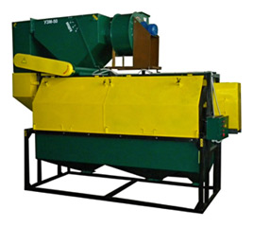
Универсальные зерноочистительные машины УЗМ–30/15, УЗМ–50/25 предназначены для предварительной, первичной, вторичной очистки зерна и сортировки семян колосовых, крупяных и зернобобовых культур, кукурузы, сорго и других культур в составе зерноочистительных агрегатов, зерноочистительно-сушильных комплексов, семяприготовительных линий. Выпускается также в самопередвижном исполнении (УЗМ–30/15С) для работы в автономном режиме.
 | УЗМ–30/15 | УЗМ–50/25 | УЗМ–30/15С
Производительность, т/ч  предварительная очистка  первичная очистка  вторичная очистка | до 30  до 15  до 5 | до 50  до 25  до 10 | до 30  до 15  до 5
Установленная мощность, кВт | 4,5 | 5,7 | 14,0
Габаритные размеры  (длина/ширина/высота), мм | 3650/1500/3100 | 4700/1500/3100 | 5750/3600/3420
Масса, кг | 850 | 1300 | 1680
2. Пневмосортировальная машина стационарная
ПСМ – 10М «Вихрь»
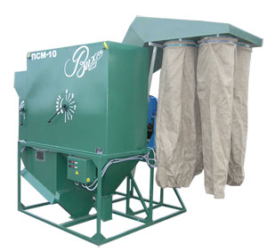
Пневмосортировальная машина стационарная ПСМ–10М «Вихрь» предназначена для окончательной очистки семян колосовых, крупяных и зернобобовых культур, кукурузы, сорго от трудноотделимых примесей, невсхожих и низкопродуктивных семян, а также для очистки продовольственного зерна и доведения его до высших хлебопекарных качеств. Разделяет зерно на три фракции: Может работать в составе семяочистительных линий, зерноочистительных агрегатов, зерноочистительно-сушильных комплексов, а также работать самостоятельно в комплекте с устройствами, транспортирующими семенной (зерновой) материал в машину и фракции очистки от машины.
Производительность, т/ч | до 10
Установленная мощность, кВт | 18,5
Габаритные размеры (длина/ширина/высота), мм | 2350/2750/2850
Масса, кг | 640

3. Сушилка карусельная СЗК-10
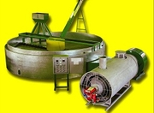
Сушилка карусельная СЗК-10 предназначен для сушки зерна колосовых, крупяных, зернобобовых культур, рапса, а также кукурузы, подсолнечника, и семян трав с начальной влажностью до 35 % в семенном и продовольственных режимах.
Производительность, т/ч  на сушке продовольственного зерна  на сушке семян | не менее 8  не менее 4
Расход топлива  – жидкого, кг/ч  – твердого (каменный уголь, дрова) , м³ /ч | 70  0,5
Удельный расход топлива на сушке пшенице, кг (м³)/т  продовольственный режим  семенной режим | не более 8 (10)  не более 8 (10)
Удельный расход электроэнергии на сушке пшенице, кВтч/т  продовольственный режим  семенной режим | не более 3,5  не более 7,0
Объем сушильной камеры, м³ | 12
Установленная мощность электродвигателей, кВт | 39
Габаритные размеры (длина/ширина/высота), мм | 20000/12000/95000
Масса (без нории), кг | не более 10000
2. Изготовитель – СРО «Ассоциация «Элитные семена Татарстана»,
Россия, Республика Татарстан, г. Казань, г. Чистополь.
- Семяочистительные машины вторичной очистки
СМВО–1Б, СМВО–10Б, СМВО–30Б, СМВО–8П.
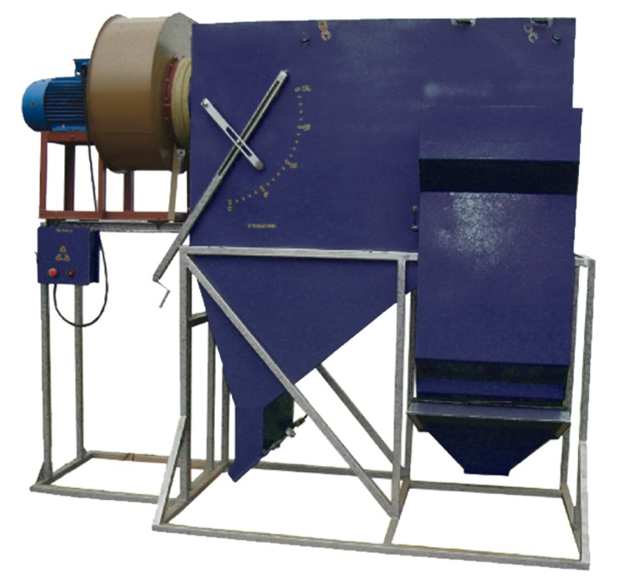
Семяочистительные машины вторичной очистки СМВО–1Б, СМВО–10Б, СМВО–30Б, пневмогравитационного типа предназначены для очистки товарного зерна и семян колосовых, крупяных, зернобобовых культур, кукурузы, сорго, подсолнечника, рапса от крупных, щуплых, мелких и сорных примесей, а также от невсхожих и низкопродуктивных семян и трудноотделимых сорняков в составе зерноочистительных агрегатов, зерноочистительно-сушильных комплексов, семяприготовительных линий. Позволяет очищать товарное зерно и получение семян за один пропуск. Разделяет зерновой материал на четыре фракции: семена, товарное, фуражное зерно и отходы. Выпускается также в самопередвижном исполнении (СМВО–8П) для работы в автономном режиме.
 | СМВО-1Б | СМВО-8П | СМВО-10Б | СМВО-30 Б
Производительность, т/ч  при очистке семян  при очистке зерна | –  1 | 8  16 | 10  20 | 30  50
Установленная мощность, кВт | 3 | 18 | 16 | 38
Габариты, мм длина/ширина/  высота | 1600/600/  1300 | 5100/2200/2600 | 3200/1200/2300 | 3100/2200/  2650
Масса без электродвигателя, кг | 131 | 1400 | 750 | 1435

3. Изготовитель – ЗАО «Кулонэнергомаш»,
Россия, Республика Татарстан, г. Казань.

- Барабанный сепаратор
БС-150
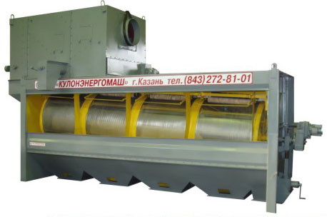
Комплексный барабанный сепаратор БС-150 предназначен для предварительной, первичной и вторичной очистки зерновых, зернобобовых, масличных, крупяных культур и кукурузы различной засоренности и влажности. Основными преимуществами являются высокая производительность, отсутствие вибрации, быстрая смена решет, мощная система удаления легких примесей.
Производительность, т/ч  предварительная очистка  первичная очистка  вторичная очистка | не менее 150  не менее 100  не менее 20
Установленная мощность, кВт | 8,6
Габаритные размеры (длина/ширина/высота), мм | 2750/1845/2400
Масса, кг | 3300
4. Изготовитель – Научно-производственное предприятие «Сатурн-Агро», Россия, Омская область, Омский район, п. Омский.
- Сепараторы предварительной подготовки зерна
СППЗ-60, СППЗ-100
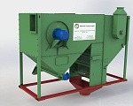
Сепараторы предварительной подготовки зерна СППЗ-60, СППЗ-100 предназначены для предварительной очистки зерновых, зернобобовых и других культур с отделением крупных и лёгких неиспользуемых примесей. Могут работать в составе технологических линий зерноочистительных комплексов сельскохозяйственных предприятий, элеваторов, мукомольных и крупяных производств.
 | СППЗ-60 | СППЗ-100
Производительность по зерну при влажности до 15 % и содержанием сорных примесей  до 8 % в зависимости от диаметра отверстий решет, т/ч | до 60 | до 100
Установленная мощность, кВт | 9 | 12,5
Габаритные размеры  (длина/ширина/высота), мм | 3730/2000/2670 | 3520/2750/2700
Масса, кг | 1900 | 2200

5. Изготовитель – ОАО «ГСКБ «Зерноочистка», Россия, г. Воронеж.

- Машина предварительной очистки
МПО – 50 С
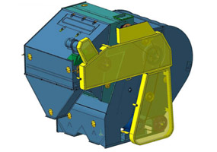

Машина предварительной очистки зерна МПО – 50 С предназначена для очистки вороха зерновых, зернобобовых, технических и масличных культур от легких, мелких и крупных примесей, выделяемых сетчатым барабаном-скальператором и воздушным потоком в технологических линиях подготовки продовольственного и непродовольственного зерна.
Производительность при очистке пшеницы, т/ч | До 50
Установленная мощность, кВт | 8,6
Габаритные размеры (длина/ширина/высота), мм | 2750/1845/2400
Масса, кг | 925
- Машина предварительной очистки с решетной приставкой
МПР – 50 С
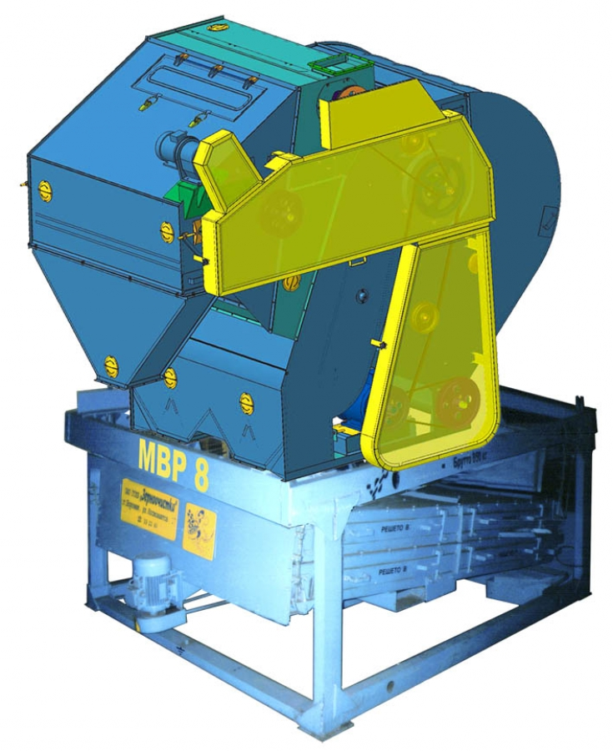
Машина предварительной очистки зерна МПР – 50 С предназначена для очистки вороха зерновых, зернобобовых, технических и масличных культур от легких, мелких и крупных примесей, выделяемых сетчатым барабаном-скальператором, воздушным потоком и на решетах в технологических линиях подготовки продовольственного и непродовольственного зерна.
Производительность при очистке пшеницы, т/ч | До 50
Установленная мощность, кВт | 8,6
Габаритные размеры (длина/ширина/высота), мм | 2750/1845/2400
Масса, кг | 925

- Машина предварительной очистки
МПО – 100
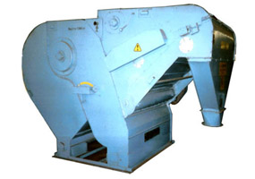

Машина предварительной и первичной очистки зерна МПО – 100 предназначена для очистки вороха зерновых, зернобобовых, технических и масличных культур от легких, мелких и крупных примесей, выделяемых сетчатым транспортером-скальператором и воздушным потоком в технологических линиях подготовки продовольственного и непродовольственного зерна.

Производительность при очистке пшеницы, т/ч | до 70
Установленная мощность, кВт | 11
Габаритные размеры (длина/ширина/высота), мм | 3210/1970/2130
Масса, кг | 1350

- Блок триерный цилиндрический БТЦ – 700
- Триеры цилиндрические овсюжные ТЦО – 700
- Триеры цилиндрические кукольные ТЦК – 700.
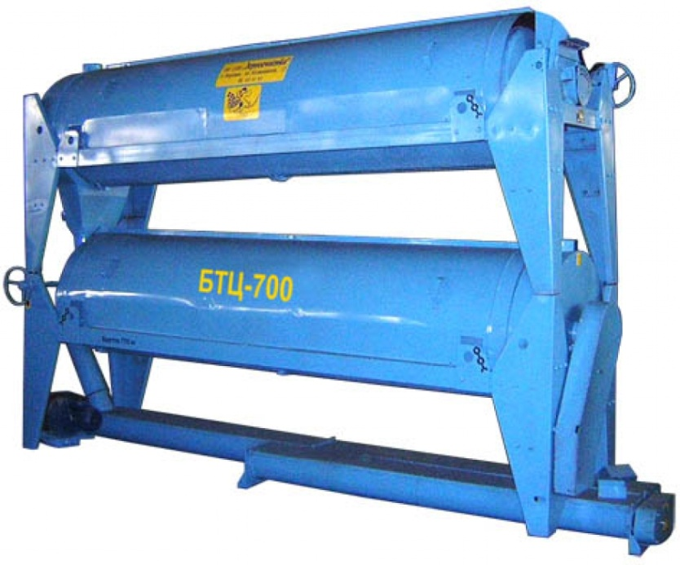
Блок триерный цилиндрический БТЦ – 700 предназначен для очистки продовольственного и семенного зерна пшеницы, ячменя, овса, риса от коротких (куколь) и длинных (овсюг) примесей. Триера, входящие в блок могут применяться самостоятельно: для отделения длинных примесей используются триеры цилиндрические овсюжные (ТЦО – 700); для отделения коротких примесей используются триеры цилиндрические кукольные (ТЦК – 700).
Производительность при очистке пшеницы, т/ч | до 6
Установленная мощность, кВт | 3,75
Габаритные размеры (длина/ширина/высота), мм | 3840/973/2535
Масса, кг | 1970

6. Изготовитель – ОАО «Воронежсельмаш», Россия, г. Воронеж.

- Очиститель вороха стационарный
ОВС – 25С
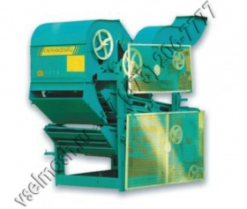
Воздушно-решетный очиститель вороха стационарный ОВС–25С предназначен для предварительной и первичной очистки колосовых, крупяных, зернобобовых культур, кукурузы, сорго, подсолнечника от примесей в составе зерноочистительных агрегатов.
Производительность при очистке пшеницы, т/ч | 12
Установленная мощность, кВт | 4
Габаритные размеры, мм (длина/ширина/высота) | 3130/1790/2150
Масса, кг | 1090

2. Машина предварительной и первичной очистки зерна
ЗВС – 25М
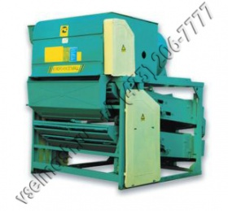
Машина предварительной и первичной очистки зерна ЗВС-25М предназначена для работы в составе технологического оборудования зерноочистительных агрегатов, комплексов и специальных линий во всех сельскохозяйственных зонах. Очистка зернового материала осуществляется воздушным потоком и решетами. Машина выделяет из зернового материала колосовых, крупяных, зернобобовых культур, кукурузы, подсолнечника и сорго крупные, мелкие и легкие примеси.
Производительность при очистке пшеницы, т/ч | 25
Установленная мощность, кВт | 7,7
Габаритные размеры (длина/ширина/высота), мм | 3070/2030/2750
Масса, кг | 1805

3. Воздушно-решетный сепаратор
СВУ – 60
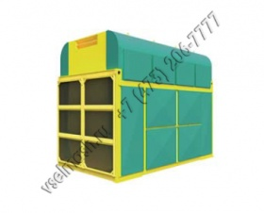
Воздушно-решетный сепаратор СВУ-60 предназначен для предварительной, первичной и вторичной очистки зернового вороха колосовых, крупяных и зернобобовых культур, технических и масличных культур и семян трав. Устанавливается в существующие агрегаты и комплексы (типа ЗАВ, КЗС) без существенного изменения силовой конструкции этих сооружений.
Производительность, т/ч | до 60
Установленная мощность, кВт | 18,7
Габаритные размеры (длина/ширина/высота), мм | 3940/2310/3080
Масса, кг | не более 4000

4.Воздушно-решетный сепаратор
СВТ-40М
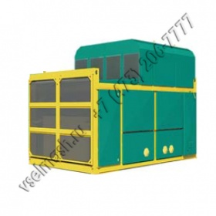
Воздушно-решетный сепаратор СВТ–40М предназначен для предварительной и первичной очистки зернового вороха колосовых, крупяных и зернобобовых культур, технических и масличных культур и семян трав от легких, крупных и мелких (сорной и зерновой) примесей, отделяемых воздушным потоком и решетами. Сепаратор может встраиваться в зерноочистительные агрегаты и зерноочистительно-сушильные комплексы, а также в состав специальных линий.
Производительность при очистке, т/ч  предварительной  первичной | до 60  до 40
Установленная мощность, кВт | 11,7
Габаритные размеры (длина/ширина/высота), мм | 3880/2285/2810
Масса, кг | не более 3600

5. Сепаратор предварительной очистки
СПО-100М
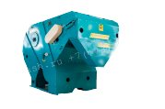
Предназначен для предварительной очистки поступающего от комбайнов или других молотильных устройств зернового вороха колосовых, крупяных и зернобобовых культур, технических и масличных культур и семян трав от легких и крупных сорных примесей, отделяемых воздушным потоком и решетом – сетчатым транспортером, с целью лучшего сохранения семян и зерна, подготовки их к сушке и активному вентилированию, повышения эффективности последующей очистки. Сепаратор СПО-100 рассчитан для работы в стационарных поточных линиях во всех зонах страны.
Производительность при очистке, т/ч  предварительной  первичной | до 60  до 40
Установленная мощность, кВт | 11,7
Габаритные размеры (длина/ширина/высота), мм | 3880/2285/2810
Масса, кг | не более 3600

6. Сепаратор пневматический сортировальный
СПС-10
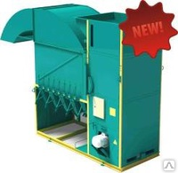
Сепаратор пневматический сортировальный СПС–10 предназначен для окончательной очистки семян колосовых, крупяных и зернобобовых культур, кукурузы, сорго от трудноотделимых примесей, невсхожих и низкопродуктивных семян, а также для очистки продовольственного зерна и доведения его до высших хлебопекарных качеств. Может работать в составе семяочистительных линий, зерноочистительных агрегатов, зерноочистительно-сушильных комплексов, а также работать самостоятельно в комплекте с устройствами, транспортирующими семенной (зерновой) материал в машину.
Производительность, т/ч  по семенам  по товарному зерну | 0,5…7,5  до 5  до 10
Установленная мощность, кВт | не более 11,25
Габаритные размеры, мм  (длина/ширина/высота) | 14035/1574/2955
Масса, кг | 1100

7 Фотосепаратор
Ф – 5,1
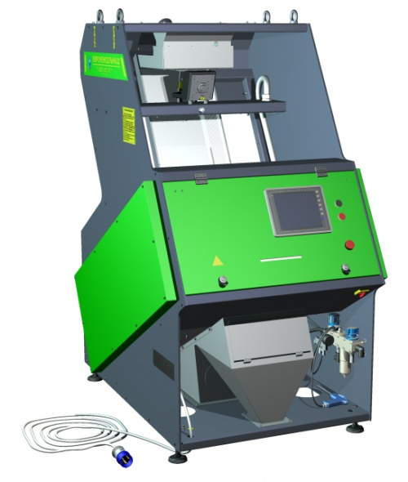
Фотосепаратор Ф–5,1 предназначен для сортирования по цвету зернового материала колосовых, крупяных, зернобобовых, технических и масличных культур на этапах получения высококачественного сырья, а также получения семян чистотой 99,9 %. Могут использоваться в составе поточных линий послеуборочной обработки зерна, семенных линиях. Используются при переработке крупы в качестве машины окончательной очистки.
Производительность, т/ч | 0,5…7,5
Установленная мощность, кВт | не более 1,1
Габаритные размеры (длина/ширина/высота), мм | 1520/1045/1900
Масса, кг | 550

8. Сепараторы триерные
СТ – 8, СТ –12
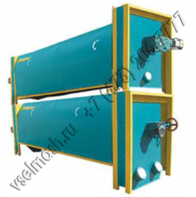
Сепараторы триерные СТ–8, СТ–12 предназначен для выделения из зернового (семенного) материала зерновых, колосовых, зернобобовых, масличных и других культур примесей, отличающихся по длине от зерен основной культуры, прошедшего предварительную и первичную очистку на воздушно-решетных машинах. Доведение семян, прошедших предварительную, первичную и вторичную очистку на воздушно-решетных машинах приведенных выше культур, до посевных качеств. Сепараторы работают в составе технологических линий послеуборочной обработки зерна, а также в составе семяочистительных линий во всех сельскохозяйственных зонах России.
 | СТ-8 | СТ-12
Производительность, т/ч | 8 | 12,5
Установленная мощность, кВт | 6,2
Габаритные размеры, мм  длина/ширина/высота | 3400/1100/2600 | 4000/1100/2600
Масса, кг | 1400 | 1800

9. Приставка триерная
ПТ-600
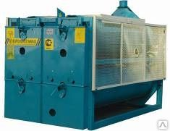
Приставка триерная ПТ–600 предназначена для выделения из зернового (семенного) материала зерновых, колосовых, зернобобовых, масличных и других культур примесей, отличающихся по длине от зерен основной культуры, прошедшего предварительную и первичную очистку на воздушно-решетных машинах. Доведение семян, прошедших предварительную, первичную и вторичную очистку на воздушно-решетных машинах приведенных выше культур, до посевных качеств. Сепараторы работают в составе технологических линий послеуборочной обработки зерна, а также в составе семяочистительных линий во всех сельскохозяйственных зонах России.
 | ПТ – 600
Производительность, т/ч | до 8
Установленная мощность, кВт | 6,2
Габаритные размеры, мм  длина/ширина/высота | 2900/2000/2050
Масса, кг | 1800

7. Изготовитель – ЗАО «Техника – Сервис», Россия, г. Воронеж.

1. Машины первичной очистки зерна
МЗС-25; МЗС-10; МЗС-5.
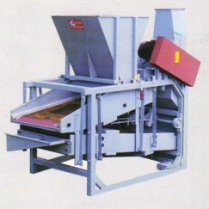
Машины первичной очистки зерна МЗС-5, МЗС-10, МЗС-25 предназначены для очистки вороха зерновых, бобовых, крупяных, и масличных культур с доведением их до продовольственных кондиций. Устанавливаются в зерноочистительные комплексы ЗАВ-20, ЗАВ-40, ЗАВ-50 и зерноочистительно-сушильные комплексы КЗС-20, КЗС-40, КЗС-50. Отличаются двойным аспирированием материала (на входе и выходе), развитой решетной частью.
 | МЗС-5 | МЗС-10 | МЗС-25
Производительность ,т/ч | 5 | 10 | 25
Установленная мощность, кВт | 2,2 | 2,2 | 4
Габаритные размеры (длина/ширина/высота), мм | 2350/  1150/  1890 | 2130/  1400/  2100 | 2590/  2340/  2100
Масса, кг | 460 | 520 | 900

2. Блок триерный
БТМ–800–8А

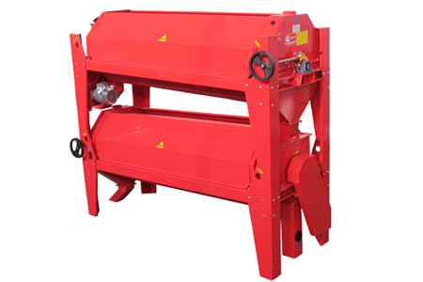
Блок триерный БТМ–800–8А предназначен для очистки продовольственного, фуражного зерна и семян зерновых колосовых, зернобобовых, крупяных и масличных культур от короткой и длинной примеси из материала, прошедшего предварительную и первичную очистку на воздушно-решетных машинах.
Производительность при очистке семян пшеницы, т/ч | 7…8
Установленная мощность, кВт | 3
Габаритные размеры (длина/ширина/высота), мм | 3210/1125/2490
Масса, кг | 1152

8. Изготовитель – ФГУП ПКБ НИИСХ
Северо-Востока имени Н. В. Рудницского, Россия, г. Киров.

1. Стационарная воздушно-решетно-триерная машина
МПО – 30Р
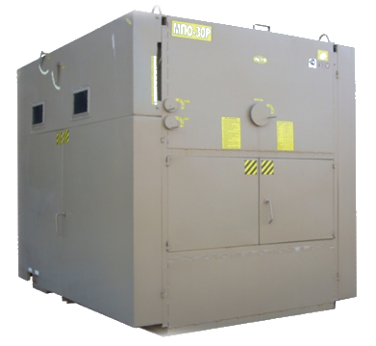
Стационарная воздушно-решетно-триерная машина МПО – 30Р предназначена для предварительной и первичной очистки поступающего с поля зернового вороха колосовых, крупяных зернобобовых культур, кукурузы, сорго подсолнечника от примесей.
Производительность при очистке, т/ч  предварительной  первичной | до 30  до 12
Установленная мощность, кВт | 5,1
Габаритные размеры (длина/ширина/высота), мм | 2140/1900/1930
Масса (без циклона), кг | 960

9. Изготовитель – ООО «Евротел», Россия,
Самарская область, п.г.т. Безенчук.
1. Сепарторы Аэродинамические
САД-4, САД-5, САД-7, САД-10, САД-15, САД-20,
САД-30, САД-40, САД-50, САД-100, САД-150.

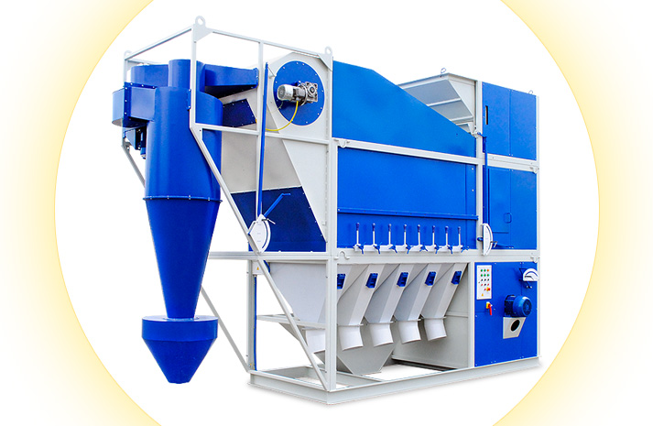
Сепараторы типа САД предназначены для предварительной, первичной и вторичной очистки зерна и калибрования семян по удельному весу. Работает в составе технологической линии. Дополнительно может оснащаться циклоном, предназначенным для улавливания пыли, лёгких примесей и мелкодисперсных частиц, которые поступают вместе с исходным материалом на сепарацию. Масса и габариты машин с циклоном в зависимости от марки больше на 20…60 %.
 | САД-5 | САД-10 | САД-  20 | САД-  50 | САД-100
Производительность ,т/ч  предварительная очистка  первичная очистка  калибровка (сортирование) | до 8  до 5  до 2,5 | до 14  до 10  до 5 | до 30  до 20  до 10 | до 60  до 50  до 20 | до 150  до 100  до 40
Установленная мощность, кВт | 1,8 | 5,8 | 11,5 | 15,5 | 31
Габаритные размеры , мм  длина  ширина  высота | 1520  635  1850 | 2300  900  2450 | 2750  1010  3000 | 2750  1260  3000 | 3830  1700  3850
Масса, кг | 207 | 505 | 828 | 1039 | 2220

10. Изготовитель – ОАО «Мельинвест», Россия, г. Нижний Новогород.
Представительство в Республике Татарстан ООО «Агрокомплектинвест».

1. Барабанный скальператор
А1-Б32-0-01
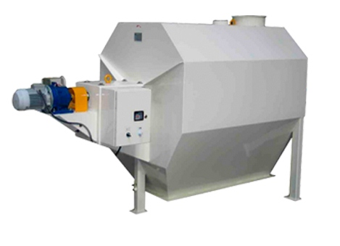
Барабанный скальператор предварительной очистки зерна А1-Б32-0-01 предназначен для отделения грубых крупных посторонних примесей с целью предохранения от засорения приемно-распределительных устройств последующего зерноочистительного оборудования. Могут работать в составе зерноочистительных комплексов, зерноочистительных отделениях элеваторов и на хлебоприемных предприятиях.
 | А1-Б32-0-01
Производительность на пшенице, т/ч | 100
Установленная мощность, кВт | 0,37
Габаритные размеры (длина/ширина/высота), мм | 2150/1130/1665
Масса, кг | 420

2. Сепараторы зерноочистительные
А1-БЛС-12, А1-БЛС-16,
А1-БЛС-100, А1-БИС-12, А1-БИС-100, А1-БИС-150

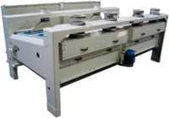
Сепараторы зерноочистительные типа А1-БЛС и А1-БИС предназначены для отделения от зерна пшеницы примесей, отличающихся от него шириной, толщиной и аэродинамическими свойствами. Зерноочистительный сепаратор этого типа – мельничный, для окончательной, вторичной очистки зерна устанавливается и эксплуатируется в зерноподготовительных отделениях мельниц и на элеваторах.
 | А1  БЛС-12 | А1  БЛС-16 | А1  БЛС-100 | А1  БИС-100 | А1  БИС-150
Производительность ,т/ч | 12 | 16/50 | 100 | 10 | 70/20
Установленная мощность,  кВт | 1,3 | 1,5 | 1,9 | 1,5 | 2,2
Габаритные размеры, мм  длина  ширина  высота | 2600  1365  1510 | 2090  2520  1510 | 2600  2520  1510 | 2600  2520  1510 | 1980  2510  2060
Масса, кг | 1020 | 1450 | 1670 | 1600 | 2000

3. Зерносушилки шахтного типа

VESTA – 5; VESTA –10; VESTA –15;
VESTA – 20; VESTA – 30; VESTA – 40; VESTA – 50.

Стационарные шахтные зерносушилки VESTA – 5; VESTA –10; VESTA –15; VESTA – 20; VESTA–30; VESTA–40; VESTA– 50 предназначены для сушки зерновых, подсолнечника, рапса, риса, бобовых культур и семян трав. Обеспечивают качественную сушку семенного, продовольствия и фуражного зерна. Работает поточно, непрерывно. Сушка, загрузка и выгрузка происходит одновременно. При монтаже требуется фундамент. Могут работать на разных видах топлива.

Технические характеристики зерносушильных агрегатов типа VESTA

 | VESTA –5 | VESTA –10 | VESTA –15 | VESTA –20 | VESTA –30 | VESTA – 40 | VESTA –50
Производительность, т/ч  – пшеница (съём влаги с 20 % до 14,5 %);  – кукуруза (съём влаги с 25 % до 15 %);  – подсолнечник (съём влаги с 13 % до 9 %);  – рапса (съём влаги с 13 % до 9 %) | 5  2,5  2,3  2,0 | 10  5,0  4,7  4,0 | 15  6,5  7,0  6,0 | 20  9,0  9,5  8,0 | 30  13,0  14,0  12,0 | 40  17,0  19,0  16,0 | 50  22,0  23,0  20,0
Расход топлива  – дизельного, кг/т  – газа, м³ /т | 1  1,1 | 1  1,1 | 1  1,1 | 1  1,1 | 1  1,1 | 1  1,1 | 1  1,1
Установленная мощность  (без норий), кВт | 12 | 20,2 | 28,1 | 36,3 | 39,15 | 48,0 | 60,15
Габаритные размеры сушилки на газовом топливе, мм  высота  длина  ширина с воздухонагревателем  ширина без воздухонагревателя | 8500  5350  5000  3400 | 10600  5350  5000  3400 | 12800  5350  5000  3400 | 16050  5350  5000  3400 | 17600  6500  5700  5700 | 19800  6500  5700  5700 | 22000  6500  5700  5700
Габаритные размеры сушилки на дизельном топливе, мм  высота  длина без воздухонагревателя  длина с воздухонагревателем  ширина | 8500  5350  10950  3400 | 10600  5350  10950  3400 | 12800  5350  10950  3400 | 16050  5350  10950  3400 | 17600  6500  11650  5700 | 19800  6500  11650  5700 | 22000  6500  11650  5700
Масса, кг  на газовом топливе  на дизельном топливе | 7000  9000 | 8000  10100 | 9000  11300 | 10500  12500 | 11350  17500 | 11650  18800 | 12950  20100

11. Изготовитель – ООО «Осколсельмаш», Россия, г. Новый Оскол.

1. Очистители зерна фракционные
ОЗФ–50/25/10; ОЗФ–80/40/20
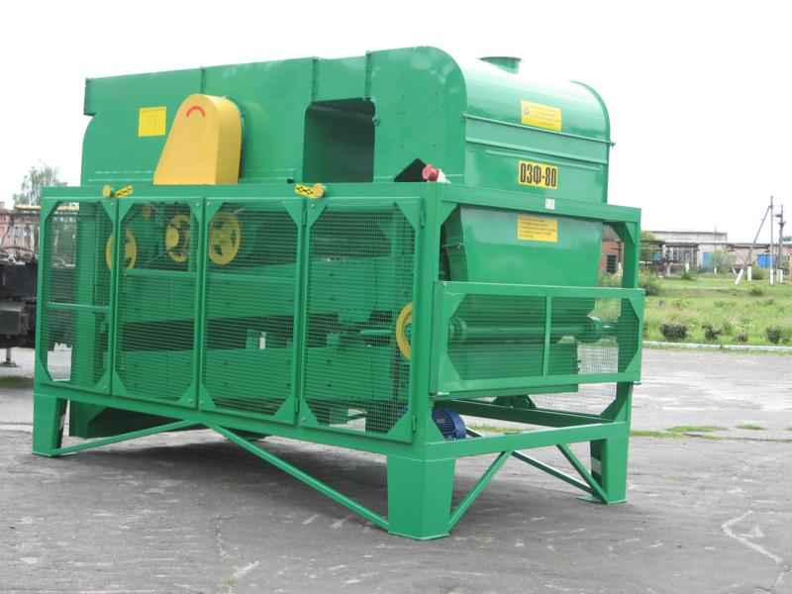
Очистители зерна фракционные ОЗФ–50/25/10, ОЗФ–80/40/20 предназначены для предварительной, первичной и вторичной очистки поступающего вороха зерновых, крупяных, бобовых и других культур от лёгких, крупных и мелких примесей, которые отделяются воздушным потоком и решетами. Может использоваться также для сортирования зерна указанных культур с доведением его до требований, предъявляемых к посевному и продовольственному зерну.
 | ОЗФ–50/25/10 | ОЗФ–80/40/20
Производительность при очистке пшеницы, т/ч  – предварительная  – первичная  – вторичная | 50  25  10 | 80  40  20
Установленная мощность, кВт | 15 | 16,5
Габаритные размеры, мм  длина/ширина/высота | 2995/2280/3000 | 4000/2280/3000
Масса, кг | 2300 | 2600
12. Изготовитель – ОАО «Тверьсельмаш», Россия, г. Тверь.

- Машина зерноочистительная аспирационно-калибровочная
МАК–10.
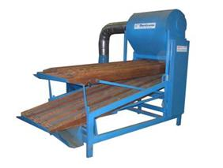
Машины зерноочистительные аспирационно-калибровочные МАК–5, МАК–10, МАК–25 предназначены для первичной, предварительной, вторичной очистки и калибрования зерновых, зернобобовых, крупяных, масличных и технических культур. Может использоваться как отдельная машина и в составе поточной технологической линии.
Производительность по пшенице, т/ч  предварительная очистка  первичная очистка  вторичная очистка и калибрование | 15  10  3…5
Установленная мощность, кВт | 4,5
Габаритные размеры длина/ширина/высота, мм | 3800/1600/2500
Масса , кг | 700

2. Сушилки карусельные универсальные
СКУ-2,5, СКУ-5, СКУ-10, СКУ-15.

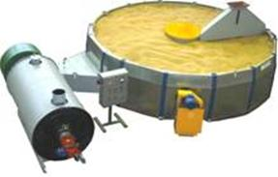
Сушилки карусельные универсальные СКУ-2,5, СКУ-5, СКУ-10, СКУ-15 предназначены для сушки зерновых, подсолнечника, рапса, риса, бобовых культур и семян трав. Обеспечивают качественную сушку семенного продовольствия и фуражного зерна. Работает поточно, непрерывно. Сушка, загрузка и выгрузка происходит одновременно. При монтаже не требуется фундамента, могут устанавливаться на бетонированных площадках.
 |  | СКУ-2,5 | СКУ-5 | СКУ-10 | СКУ-15
Производительность, т/ч  – для семенного зерна  – для продовольственного зерна |  | 1,25  2,5 | 2,5  5 | 5,4  10 | 6,5  15
Расход топлива на 1 т. зерна  – жидкого, кг  – для продовольственного зерна, м³ |  | до 6  до 8 | до 6  до 8 | до 6  до 8 | до 6  до 8
Установленная мощность, кВт |  | 20 | 34 | 51 | 63
Габаритные размеры, мм  длина/ширина/высота |  | 6000/  4650/  2400 | 2995/  2280/  3000 | 4000/  2280/  3000 | 4000/  2280/  3000
Масса, кг |  | 3200 | 4500 | 8000 | 9000
13. Изготовитель – ООО «Полымя», Белорусия.
Представительство в России (г. Воронеж).
1. Скальператоры
С-1, С-2, С-3.
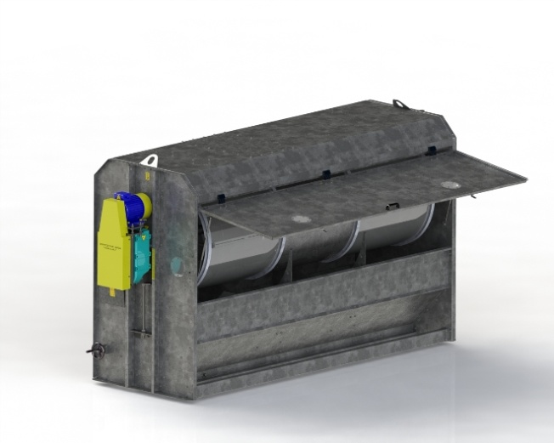
Скальператоры барабанные С-1, С-2, С-3 предназначены для выделения грубых и крупных посторонних и соломистых примесей из зернового вороха. В отличие от аналогов, на данной зерноочистительной машине впервые применен пульт частотного преобразования, что позволяет устанавливать и выводить на дисплей требуемую частоты вращения основного рабочего органа скальператора – ситового цилиндра, тем самым увеличивая эффективность или производительность скальператора по очистке зерновых культур. Кроме того, на данных сепараторах нет пневмосистемы для отделения лёгких примесей.
 | С-1 | С-2 | С-3
Производительность на пшенице, т/ч | 40 | 100 | 150
Эффективность очистки от крупных примесей, % | 100 | 100 | 100
Установленная мощность, кВт | 0,75 | 0,75 | 1,1
Длина решетного цилиндра, мм | 1078 | 1078 | 1188
Диаметр решетного цилиндра, мм | 950 | 950 | 1205

2. Сепаратор вороха предварительной очистки
СВП – 70
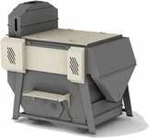
Сепаратор вороха предварительной очистки ветрорешетный предназначен для предварительной очистки поступающего с поля зерна колосовых, крупяных, зернобобовых, масличных культур, семян трав от лёгких, крупных и мелких сорных примесей с влажностью не более 20 %, общей засоренностью не более 10 %, с содержанием соломистых примесей (длиной до 50 мм) не более 1 %. Допускается использование сепаратора при влажности зернового вороха до 30 %, общей засоренностью до 20 %, с содержанием соломистых примесей (длиной до 50 мм) до 5 %, при этом качество очистки ухудшается, производительность сепаратора уменьшается. Очистка решет происходит с помощью резиновых шариков.
 | СВП-70
Производительность на пшенице, т/ч | до 70
Установленная мощность, кВт | не более 5,5
Масса, кг | не более 1000
3. Машины универсальные зерноочистительные
МУЗ-4, МУЗ-8, МУЗ-16, МУЗ-21, МУЗ-28.
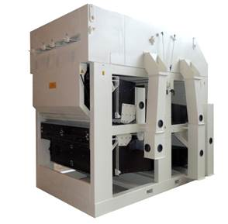
Предназначены для предварительной, первичной и вторичной очистки вороха зерна и семян зерновых культур, семян трав от легких, крупных и мелких сорных примесей. Устанавливается на зерноочистительно-сушильных комплексах или на линиях для подготовки семян.
 |  | МУЗ-16 | МУЗ-16 | МУЗ-16 | МУЗ-16
Производительность, т/ч  – предварительная очистка  – для продовольственного зерна  – для семенного зерна |  | 2,5 | 140  60  20 | 5,4  10 | 6,5  15
Установленная мощность, кВт |  | 20 | 4,0 | 51 | 63
Габаритные размеры, мм  длина  ширина  высота |  | 6000  4650  2400 | 2995  2280  3000 | 4000  2280  3000 | 4000  2280  3000
Масса, кг |  | 3200 | 4500 | 8000 | 9000
4. Универсальные сепараторы зерна
УС – 25С, УС – 40С
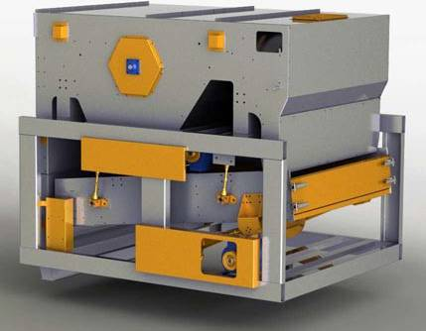
Универсальные сепараторы зерна УС – 25С, УС – 40С предназначены для предварительной, первичной и вторичной очистки вороха зерна и семян зерновых культур, семян трав от легких, крупных и мелких сорных примесей. Устанавливается на зерноочистительно-сушильных комплексах или на линиях для подготовки семян. Машина состоит из сбалансированных решетных блоков и системы аспирации двойного действия. Очистка решет происходит с помощью резиновых шариков.
 | УС – 25С | УС – 40С
Производительность, т/ч  предварительная очистка  первичная очистка  вторичная очистка | 40  25  8 | 60  40  10
Установленная мощность, кВт | 8,8 | не более10,8
Масса, кг | 1500 | не более 2200

5. Столы пневмосортировальные
СП-30, СП-120, СП-200, СП-300.
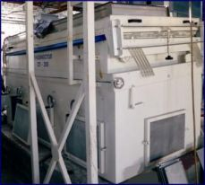
Столы пневмосортировальные СП-30/120/200/300 предназначены для очистки семян от трудноотделимых примесей, отличающихся от основной культуры удельным весом, формой и свойствами поверхности. Используется для очистки, калибровки семян зерновых, зернобобовых, многолетних трав и других культур для доведения их до высоких норм качества. Могут поставляться как в составе линии, так и как отдельная машина. Установка машины не вызывает трудностей, так как необходим лишь один силовой кабель для встроенного пульта управления. Все внутренние потребители питания предварительно вмонтированы и объединяют привод сита, привод вентилятора, стартеры, предохранители и кабель для панели внешнего управления пневмостола.
 | СП-120 | СП-200 | СП-300
Производительность, т/ч  для пшеницы  для бобовых  для трав | 0,9…4,5  1,1…5,5  0,2…0,8 | 1,4…6,8  1,7…8,2  0,3…2,0 | 2,0…10,0  2,5…12,0  0,5…3,0
Установленная мощность, кВт | 6,6 | 8,6 | 12,5
Размеры поверхности стола, мм | 1400x2400 | 1400x2900 | 1550x3700
Площадь поверхности стола, м² | 3,36 | 4,06 | 5,73

6. Фотосепараторы
F-1, F-2, F-3, F-4.
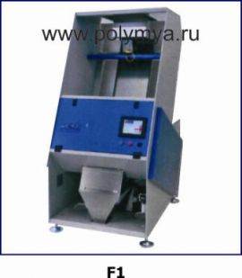
Фотосепараторы F-1, F-2, F-3, F-4 предназначены для сортирования по цвету зернового материала колосовых, крупяных, зернобобовых, технических и масличных культур на этапах получения высококачественного сырья, а также получения семян чистотой 99,9 %. Могут использоваться в составе поточных линий послеуборочной обработки зерна, семенных линиях. Используются при переработке крупы в качестве машины окончательной очистки.
 | F-1 | F-2 | F-3 | F-4
Производительность, т/ч  по пшенице | 2,0…6,0 | 5,0…10,0 | 8,0…13,0 | 10,0…22,0
Установленная мощность, кВт | 1,2 | 1,5 | 1,8 | 2,5
Габаритные размеры, мм  длина  ширина  высота | 995  1350  1950 | 1368  1350  1950 | 1741  1350  1950 | 2114  1350  1950
Масса, кг | 500 | 610 | 730 | 830

7. Стационарные шахтные зерносушилки
MEPU (МЕПУ): CF-12, CF-25, CF-30, CF-40, CF-50
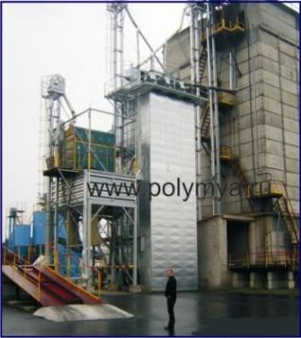
Стационарные шахтные зерносушилки MEPU CF-12, MEPU CF-25, MEPU CF-30, MEPU CF-40, MEPU CF-50 предназначены для сушки зерновых, подсолнечника, рапса, риса, бобовых культур и семян трав. Обеспечивают качественную сушку семенного продовольствия и фуражного зерна. Работает поточно, непрерывно. Сушка, загрузка и выгрузка происходит одновременно. При монтаже требуется фундамент. Могут работать на разных видах топлива.
 | MEPU  CF-12 | MEPU CF-25 | MEPU  CF-30 | MEPU  CF-40 | MEPU CF-40
Производительность, т/ч  – зернобобовых  – кукурузы  – рапса | 4,2  5,6  8,6 | 6,3  21,1  14,4 | 9,3  15,3  17,8 | 10,7  21,4  25,7 | 13,8  25,4  31,6
Расход топлива  – дизельного, л/ч  – газа, м³ /ч | 71,4  90,7 | 138,1  161,4 | 152,4  188,6 | 184,9  231,0 | -  288,7
Энергоёмкость, кВт/ч | 47 | 55 | 57 | 64 | 72
Высота нории, м | 17,5 | 17,5 | 18,2 | 19,9 | 22,0

14. Изготовитель – Опытно-экспериментальный завод «Триумф», Россия,
Оренбургская область, г. Бугуруслан, ООО НПО «Альтэрна» г. Самара.
1. Пневмосортировальные машины
ПСМ-5-3; ПСМ-10-3
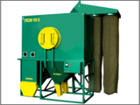
Пневмосортировальные машины ПСМ-5-3, ПСМ-10-3 предназначены для окончательной очистки семян колосовых, крупяных и зернобобовых культур, кукурузы, сорго от трудноотделимых примесей, невсхожих и низкопродуктивных семян, а также для очистки продовольственного зерна и доведения его до базисных кондиций. Могут работать в составе семяочистительных линий, зерноочистительных агрегатов, зерноочистительно-сушильных комплексов, а также работать самостоятельно в комплекте с зернотранспотирующими устройствами.
 | ПСМ-5-3 | ПСМ-10-3
Производительность, т/ч  на очистке семян  на очистке продовольственного зерна | 5  10 | 10  20
Установленная мощность, кВт | 7,5 | 18,5
Габаритные размеры  (длина/ширина/высота), мм | 1800/2050/2520 | 2710/2230/2850
Масса, кг | 490 | 520
2. Сушилки карусельные семенные
СКС-100, СКС-150
Сушилки карусельные семенные СКС-100, СКС-150 предназначены для сушки зерна колосовых, крупяных, зернобобовых культур, рапса, а также кукурузы, подсолнечника, и семян трав с начальной влажностью до 35 % в семенном и продовольственных режимах.
 | СКС-100 | СКС-150
Производительность, т/ч (т/сут)  на сушке продовольственного зерна  на сушке семян | 10 (200)  5 (100) | 15 (300)  7,5(150)
Расход топлива  – жидкого, кг/т  – газа, м³ /ч | до 6  до 8 | до 6  до 8
Установленная мощность электродвигателей, кВт | 49 | 59
Габаритные размеры, мм  (длина/ширина/высота) | 9500/  6200/  3000 | 11000/  8500/  3000
Масса, кг | не более  6000 | не более 75000

15. Изготовитель – ОАО «Сибирский Агропромышленный Дом»,
Россия, Новосибирская обл., п. Краснообск.
1. Зерносушилки ромбические СЗ-6, СЗ-10, СЗ-16
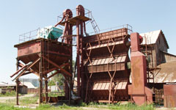
Зерносушилки ромбические СЗ-6, СЗ-10, СЗ-16 предназначены для сушки семенного, продовольственного и фуражного зерна колосовых, зернобобовых, масличных, (в том числе рапса и подсолнечника) и других культур любой влажности, а также для предпосевного обогрева семян. Наиболее эффективно используются с малогабаритными топочными установками серии МТУ. Могут применяться и другие топочные агрегаты соответствующей мощности.
Встраиваются по различным схемам в существующие зерносушильные комплексы. Не требуют капитальных фундаментов и могут устанавливаться на фундаментных блоках, бетонных плитах и полах. Не требуют специальных помещений, нуждаются только в навесе.
 | СЗ-6 | СЗ-10 | СЗ-16
Производительность, т/ч  – пшеница, ячмень, овес (съём влаги с 20 % до 14 %)  – рожь (съём влаги с 20 % до 14 %)  – подсолнечник (съём влаги с 19 % до 9 %) | 6  6,5  3 | 10  11  5 | 16  18  8
Пределы регулирования производительности, т/ч | 4…10 | 5…18 | 5…25
Расход топлива (с теплогенераторами МТУ) , кг/т  на пшенице (съём влаги с 20 % до 14 %) | не более 6 | не более 6 | не более 6
Установленная мощность  (без теплогенератора и нории), кВт | 40,5 | 59,0 | 77,5
Вместимость сушилки, м³ | 9 | 14 | 18
Габаритные размеры сушилки  (без теплогенератора и нории), мм  длина / ширина / высота | 9100/  1800/  4700 | 9600/  3300/  6500 | 10500/  3700/  8500
Масса (без теплогенератора и нории), кг | 3500 | 6500 | 8500

2. Зерносушилки колонковые СЗК-30, СЗК-40, СЗК-50
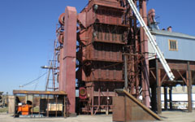
Зерносушилки колонковые СЗК-30, СЗК-40, СЗК-50 предназначены для сушки семенного, продовольственного и фуражного зерна колосовых, зернобобовых, масличных, (в том числе рапса и подсолнечника) и других культур любой влажности, а также для предпосевного обогрева семян. Наиболее эффективно используются с малогабаритными топочными установками серии МТУ. Могут применяться и другие топочные агрегаты соответствующей мощности.
Встраиваются по различным схемам в существующие зерносушильные комплексы. Не требуют капитальных фундаментов и могут устанавливаться на фундаментных блоках, бетонных плитах и полах. Не требуют специальных помещений и дополнительной защиты от воздействия атмосферных осадков.
 | СЗК-30 | СЗК-40 | СЗК-50
Производительность, т/ч  – пшеница, ячмень, овес (съём влаги с 20 % до 14 %)  – рожь (съём влаги с 20 % до 14 %)  – подсолнечник (съём влаги с 19 % до 9 %) | 30  33  15 | 40  44  20 | 50  55  25
Пределы регулирования производительности, т/ч | 10…50 | 10…65 | 10…75
Расход топлива (с теплогенераторами МТУ) , кг/т  на пшенице (съём влаги с 20 % до 14 %) | не более 6 | не более 6 | не более 6
Установленная мощность  (без теплогенератора и нории), кВт | 92 | 115 | 160
Вместимость сушилки, м³ | 40 | 60 | 80
Габаритные размеры сушилки  (без теплогенератора и нории), мм  длина / ширина / высота | 8000/  7200/  10500 | 8500/  7200/  14500 | 8500/  7200/  16500
Масса (без теплогенератора и нории), кг | 13000 | 20700 | 26000

16. Изготовитель – ЗАО «Агропромтехника», Россия, г. Киров.
1. Зерносушилки шахтные модульные С-5, С-10, С-30, С-40
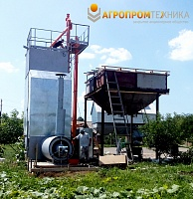
Зерносушилки шахтные модульные серии «С» (Оптимум) непрерывного действия предназначены для сушки продовольственного, семенного и фуражного зерна колосовых (пшеница, ячмень, рожь, овёс), зернобобовых (соя, горох, фасоль, бобы, чечевица), крупяных (гречиха, просо), масличных (подсолнечник, рапс, горчица, конопля) культур, а также зерна кукурузы, семян трав, мелкосеменных культур и зерновых отрубей.
 | С-5 | С-10 | С-15 | С-20
Производительность по зерну пшеницы при съёме влаги  с 20 % до 14 %, т/ч | 5 | 10 | 15 | 20
Вместимость сушилки, м³ | 17 | 22 | 33 | 41
Расход топлива,  жидкое, кг/ч  газ, м³/ч | 15…50  25…65 | 25…75  30…88 | 50…106  40…130 | 40…135  32…175
Установленная мощность, кВт | 30 | 65 | 75 | 110
Габаритные размеры сушилки, мм  длина(с теплогенератором)  ширина  высота по нории | 8600  3800  10500 | 10900/  4430/  16820 | 12800/  4200/  16820 | 13100/  4800/  17200
Масса (с теплогенератором и нориями), кг | 7500 | 15000 | 20820 | 35000
4 НОВЫЕ ТЕХНОЛОГИИ ПОСЛЕУБОРОЧНОЙ ОБРАБОТКИ ЗЕРНА
4.1 Методика расчета современных технологических линий для послеуборочной обработки зерна
Современные технологии послеуборочной обработки зерна направлены на доведение зерновой смеси, поступающего с полей до требуемых кондиций в непрерывном едином технологическом потоке. При этом главным принципом является соблюдение следующего условия:
«Зерновой ворох, поступающий на послеуборочную обработку с полей в сутки должен пройти 100% предварительную очистку и последующую сушку (при необходимости) в течении этих же суток».
Для соблюдения данного условия очень важно:
- Правильно рассчитать часовую производительность технологической линии.
- Правильно подобрать зерноочистительное и сушильное оборудование по производительности и скомпоновать технологическую линию.
- Следует учитывать не только сложившиеся в хозяйстве конкретные условия (валовой сбор зерна, продолжительность уборки, состояние дорог), но и перспективу на 7-8 лет.
В технических характеристиках зерноочистительных машин приводятся данные по производительности, полученные при испытании машин на зерне пшеницы с влажностью 16% и засоренностью не более 10 %.
В технических характеристиках зерносушилок приводятся данные по производительности (плановая т/час), полученные при испытаниях на пшенице продовольственного назначения при снижении влажности с 20 до 14 %.
При расчете часовой производительности технологической линии следует учесть, что из поля, зерновой ворох поступает с повышенной влажностью и засоренностью.
Поэтому, для расчета производительности зерноочистительных и сушильных машин по зерну других культур при фактической влажности, засоренности разработаны различные переводные коэффициенты.
С учетом этих коэффициентов и требований действующих стандартов по чистоте (приложение А), производительность технологической линии для очистки продовольственного и семенного зерна предлагается следующая формула:

П_{з} ≥ (8…11)В ∕ Д∙Т∙К_{см} , (4.1)

где (П_{з} ) – часовая производительность технологической линии для очистки
зерна, т/ч;
В – плановый сезонный валовой урожай зерна, т (рассчитывается на
перспективу до 7-8 лет с учетом возможности увеличения площадей и урожайности);
Д – продолжительность уборки, дней (не более 20 дней);
Т – продолжительность смены, ч (Т=15 – 18 ч);
К_{cм} – коэффициент сменности, (К_{cм} = 0,8 – 0,85).
ПРИМЕР. При продолжительности уборки 20 дней, продолжительности смены 15 часов и коэффициенте использования времени смены 0,8 часовая производительность линии при очистке должна равняться или быть больше значения 3 – 5 % от объёма планового сезонного валового сбора.
Часовая производительность зерносушилки рассчитывается по следующей формуле:

П_{с} ≥ (9…13)В ∕ Д∙Т∙ К_{см}∙ К_{рс} , (4.2)

где (П_{с} ) – часовая производительность зерносушилки, т/ч;
В – плановый сезонный валовой урожай зерна, т (рассчитывается на
перспективу до 7-8 лет с учетом возможности увеличения площадей и
урожайности);
Д – продолжительность уборки, дней (не более 20 дней);
Т – продолжительность смены, ч (Т=15– 18 ч);
К_{cм} – коэффициент сменности, (К_{cм} = 0,8 – 0,85);
К_{рс} – коэффициент, учитывающий режим сушки (при сушке продовольственного и фуражного зерна К_{рс} = 1, при сушке семенного зерна К_{рс} = 0,5).
ПРИМЕР. При продолжительности уборки 20 дней, продолжительности смены 15 часов и коэффициенте использования времени смены 0,8 часовая производительность зерносушилки для сушки продовольственного зерна должна равняться или быть больше значения 3,5– 5,5 % от объёма сезонного валового сбора. Для семян эти цифры увеличиваются в 2 раза.
Согласно расчетной часовой производительности технологической линии выбираются зерно- и семяочистительные машины, нории и зерносушилка по их паспортным производительностям и составляется технологическая линия.
При составлении технологической линии рекомендуется:
– компоновать два параллельных потока одинаковой или различной производительности с возможностью, перенаправления обрабатываемого материала с одного потока на другой на всех этапах обработки; это повышает вероятность безостановочной работы зерно- и семяочистительно-сушильного комплекса при поломке какой-либо машины в технологической линии;
– добиваться минимального механического воздействия на обрабатываемое зерно с целью снижения травмирования (особенно это важно для семенного материала);
– учитывать уменьшение массы зернового вороха в процессе очистки.
По предлагаемой методике можно рассчитать любую технологическую линию для послеуборочной обработки зерна и семян.

4.2 Новые технологические линии для послеуборочной обработки зерна и подготовки семян
Послеуборочная обработка и хранение зерна в основном осуществляется на зернотоке первичного звена сельскохозяйственного предприятия или на центральном зернотоке. Крупные сельскохозяйственные предприятия (агрохолдинги) для послеуборочной обработки и хранения зерна имеют собственные элеваторы и семенные заводы.
Сельскохозяйственные предприятия, занимающиеся зерновым бизнесом, для получения наибольшей экономической выгоды, обязательно должны иметь современный зерноочитительно-сушильный комплекс, где очистка, сушка зерна и семян осуществляется в едином технологическом потоке. Они позволяют повысить производительность и качество послеуборочной обработки, и обеспечивают доведение валового сбора зерна до продовольственных заготовительных (ограничительных и базисных) и семенных кондиций. Кондиционное зерно хранится длительно с сохранением качества и может быть реализовано по наиболее выгодным условиям.
Современные технологические линии послеуборочной обработки зерна представляют собой:
1. Зерноочистительные агрегаты с центральной встроенной воздушной системой (ЗАВ) где очистка зерна осуществляются в едином непрерывном технологическом потоке. Здесь воздушные системы зерноочистительных машин, обеспечиваются одной высокопроизводительной воздуходувной машиной. В качестве воздуходувной машины обычно используют центробежные вентиляторы. Для сбора неиспользуемых легких отходов во всасывающей линии до центробежного вентилятора устанавливается циклон. Центральная воздушная система используется также и для вентиляции производственного здания.
2. Зерноочистительные агрегаты без центральной встроенной воздушной системы где очистка зерна также осуществляются в едином непрерывном технологическом потоке. В такой схеме зерноочистительные машины имеют автономные воздушные системы. Вентиляция производственного здания осуществляется автономной воздушной системой.
3. Комплексы зерноочистительно-сушильные (КЗС) где наряду с очисткой зерна в едином непрерывном технологическом потоке на разных этапах при необходимости может включаться сушка.
Все рассмотренные технологические линии в своем составе обязательно имеют машины для доведения зерна до семенных кондиций.
В настоящее время проектированием, строительством, реконструкцией зерноочистительных агрегатов и зерноочистительно-сушильных комплексов в основном занимаются производители машин для послеуборочной обработки зерна (раздел 3 настоящего учебного пособия).
Рассмотрим характеристики, блочные схемы, компоновку и марки машин новых технологических линий разных производителей.

1

3
5
5

4

2

Производительность: товарное зерно – 30 т/час; семена – 10 т/час
1 – завальная яма; 2, 4 – нории НКЛ-25; 3 – универсальная зерноочистительная машина УЗМ-30/15; 5 – пневмосортировальные машины для вторичной очистки ПСМ -10М.

Рисунок 4.1 – Технологическая линия ОАО «Кузембетьевский ремонтно-механический завод» (Республика Татарстан)

1

7
3
5

6
7
5

4

2

А) Производительность: товарное зерно – 20 т/час; семена – 8 т/час

1 – завальная яма; 2, 4, 6 – нории 2НПЗ-20; 3 – машина для предварительной и первичной очистки (МПО-30Р или ЗВС-20А); 5 – машины для вторичной очистки СМВО -10Б; 7– триерные блоки (ПТ-600 или К-236А).

1

7
3

6
7
5

4

2

Б) Производительность: товарное зерно – 30 т/час; семена – 12 т/час

1 – завальная яма; 2, 4, 6 – нории 2НПЗ-20; 3 – машина для предварительной и первичной очистки (БС-100 или МПО-30Р); 5 – машина для вторичной очистки
СМВО-30Б; 7– триерные блоки (ПТ-600 или СТ-8, СТ-12).

Рисунок 4.2 – Технологические линии ООО «АгроТрейд Плюс» (Республика Татарстан).

1

3

8
9
7

4

2
5

6
9

Производительность: товарное зерно – 50 т/час; семена – 30 т/час.
1 – завальная яма; 2– нория НКЛ-50 (2НПЗ-20); 3 – барабанный сепаратор БС -100 для предварительной очистки; 4,6 – нории 2НПЗ-20; 5 – машина для первичной очистки К-527А; 7 – машина для вторичной очистки СМВО-30Б;
8 – нория НПЗ-20; 9 – триерные блоки К – 236 А.
Рисунок 4.3 – Технологическая линия ЗАО «Кулонэнергомаш» (Республика Татарстан).

1

3
5

6
7
5

4

2
7

Производительность: товарное зерно – 50 т/час; семена – 10 т/час.
1 – завальная яма; 2 – нория НТК-50; 3 – сепаратор вороха первичной очистки (СВТ – 30 или СВТ-40); 4 – нория НТК-25; 5 – сепараторы пневматические сортировальные СПС-10; 6 – нория НТК-25; 7– триерные блоки (ПТ-600 или СТ-8, СТ-12).
Рисунок 4.4 – Технологическая линия ОАО «Воронежсельмаш» (г. Воронеж)

Функционально все рассмотренные технологические линии позволяют производить как отдельные этапы послеуборочной обработки зерна, так и различное их сочетание. Могут работать автономно и в комплексе с зерносушильным агрегатом. Зерносушилка может включаться в работу на любом этапе технологии.

4.3 Требования к современным комплексам для послеуборочной обработки зерна и подготовки семян
Новые технологии для послеуборочной обработки зерна, основанные на современных машинах могут быть построены с «нуля» или же путем модернизации существующих комплексов (ЗАВ, КЗС). При строительстве новых или модернизации существующих поточных технологических линий для послеуборочной обработки зерна и семян решающее значение имеют показатели экономической эффективности и производительности. Следует учитывать не только сложившиеся в хозяйстве конкретные условия (валовой сбор зерна, продолжительность уборки, состояние дорог), но и перспективу развития хозяйства на 7-8 лет.
Основные рекомендации по новому строительству и реконструкции зерноочистительно-сушильных комплексов.
- Выбор типа комплекса определяется количеством (валовой сбор) и назначением (продовольственное, семенное) обрабатываемого зерна, а также его влажностью и засоренностью. В нашей зоне средняя влажность зернового вороха поступающего с полей составляет 20…25 %. Поэтому необходимо строить не просто очистительные линии, а зерноочистительно-сушильные комплексы.
- Перед началом строительства необходимо провести расчеты по потребной производительности комплекса. Затем тщательно изучить технические характеристики, конструкцию, принцип работы зерноочистительного оборудования и зерносушилок, выпускаемых в настоящее время и подобрать машины в линию.
- Для строительства выбирают сухое место с глубиной залегания грунтовых вод не менее трёх метров. Место строительства должно быть ровным и свободным от других построек, так как в будущем могут быть пристроены пункт протравливания семян, установлено дополнительное оборудование для очистки и сортирования зерна и семян и т. д..
- Экономическая эффективность выбора места строительства комплекса, его тип, производительность определяются как затратами на сооружение самого объекта и связанных с ним дорог, линий электроснабжения, подсобных помещений и т. д., так и затратами на эксплуатацию и транспортировку зерна.
- Строительство целесообразно вести на базе имеющихся в предприятии зернохранилищ, площадок с твердым покрытием, весовых, бытовых помещений, электросилового хозяйства (трансформаторы, силовые электрические подземные и наземные линии).
- Электроснабжение комплекса должно быть от государственной сети. Это обеспечит устойчивую и надежную работу электрооборудования.
- Необходимо выполнить расчет подводящих кабелей на планируемую полную мощность одновременно работающего электропривода с учетом пускового момента и коэффициента запаса. Все расчеты должны согласовываться или выполняться совместно с организациями, отвечающими за поставку и сбыт электроэнергии. При расчете по возможности необходимо учесть развитие производственных мощностей на перспективу 7-8 лет.
- Объём завальной ямы должен быть в пределах 40-50 м³, что примерно соответствует 25-30 тоннам зерна. Для обеспечения стекания зернового вороха в норию углы наклонов стенок бункера должны быть не менее 45°. Для регулирования подачи зерна в норию в завальной яме устанавливается регулируемая задвижка. Стенки и основание должны быть залиты из бетона с гидроизоляцией с наружной стороны. Завальная яма может изготавливаться из металла в виде сборной конструкции. В этом случае она также устанавливается на прочный бетонный фундамент. Нория устанавливается в посадочное гнездо размерами (150 ×150) см, основание которого заглубляется над уровнем земли на 120…150 см. Стенки и основание посадочного гнезда также должны быть залиты из бетона с гидроизоляцией с наружной стороны. Стенки завальной ямы должны выступать над землей – 30…40 см. Вокруг завальной ямы должна быть обустроена отмостка шириной 100…120 см с уклоном для отвода воды. Такое обустройство позволяет защищать завальную яму и гнездо нории от попадания грунтовых и сточных вод, что предотвращает разрушение от коррозии металлической части нижней головки нории. Соответственно увеличивается срок эксплуатации нории (рисунки 4.5 и 4.6).
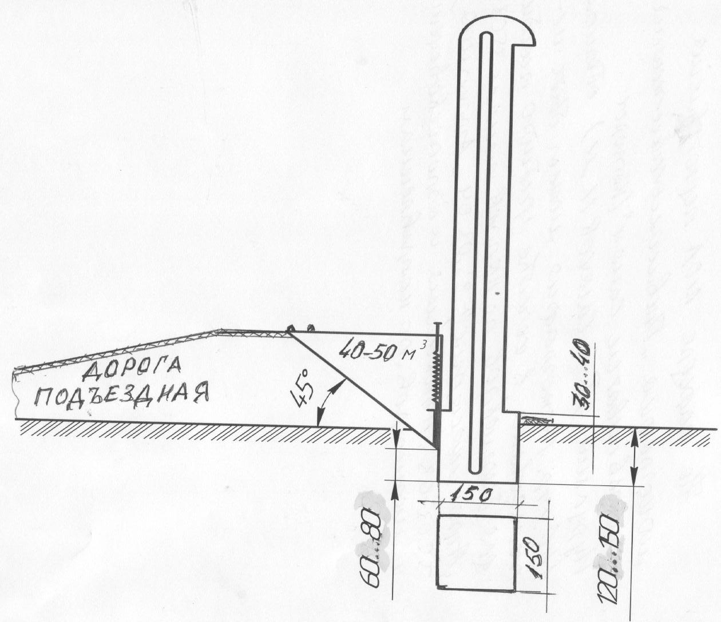
ПОСАДОЧНОЕ ГНЕЗДО НОРИИ
НОРИЯ
РЕГУЛИРУЕМАЯ ЗАДВИЖКА ЗАВАЛЬНОЙ ЯМЫ
ЗАВАЛЬНАЯ ЯМА С КРЫШЕЙ
ДОРОГА
ПОДЪЗДНАЯ
ОТМОСТКА
Рисунок 4.5 – Завальная яма и нория

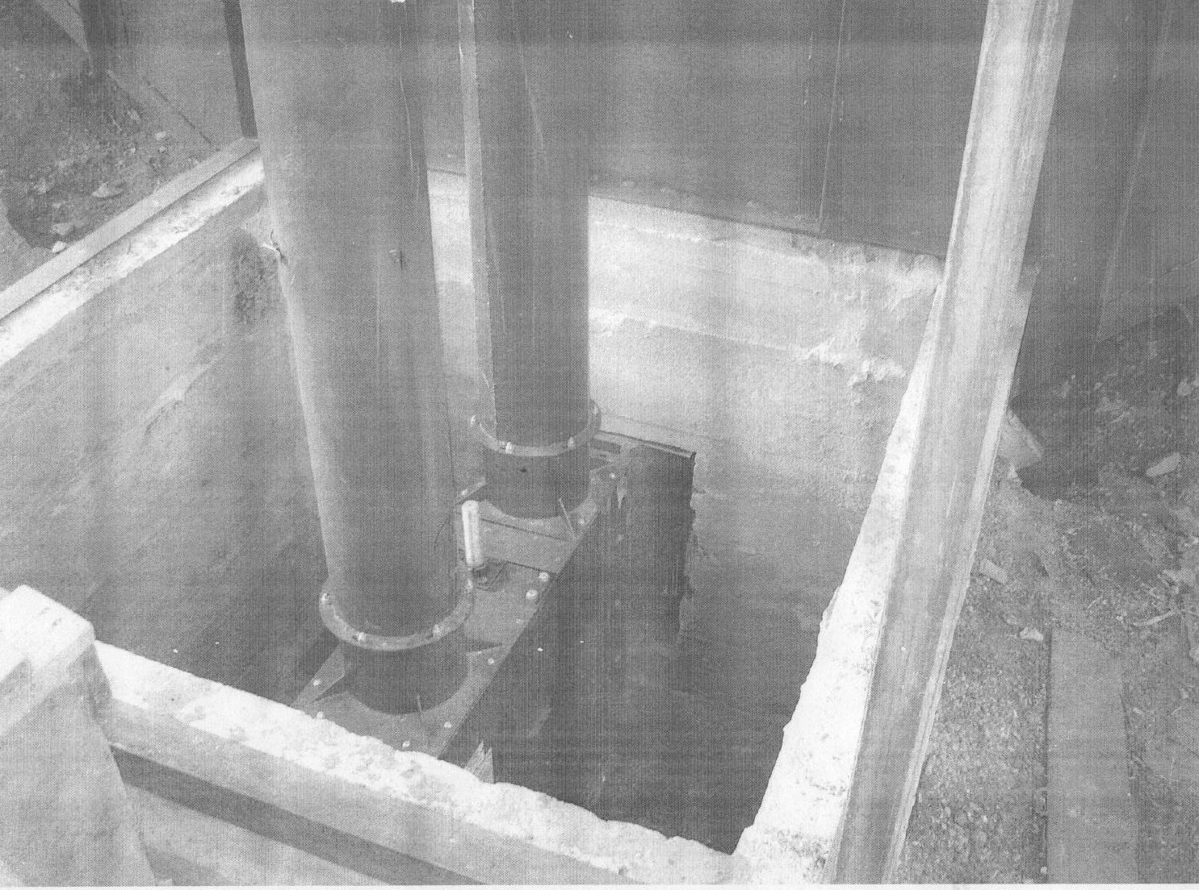
ПОСАДОЧНОЕ ГНЕЗДО НОРИИ ИЗ БЕТОНА
ЗАВАЛЬНАЯ
ЯМА В ВИДЕ ЦЕЛЬНОЙ
МЕТАЛЛИЧЕСКОЙ КОНСТРУКЦИИ
ОСНОВАНИЕ НОРИИ
РЕГУЛИРУЕМАЯ
ЗАДВИЖКА
Рисунок 4.6 – Посадочное гнездо нории в завальной яме
9. Подъездные пути к завальной яме строятся с прочным основанием и с твердым покрытием (асфальт, бетон) с возможностью без лишнего манёвра обеспечить как боковую, так и заднюю выгрузку зерна в завальную яму. Для исключения попадания осадков она также оснащается крышкой с механизированным управлением (рисунки 4.5, 4.7).
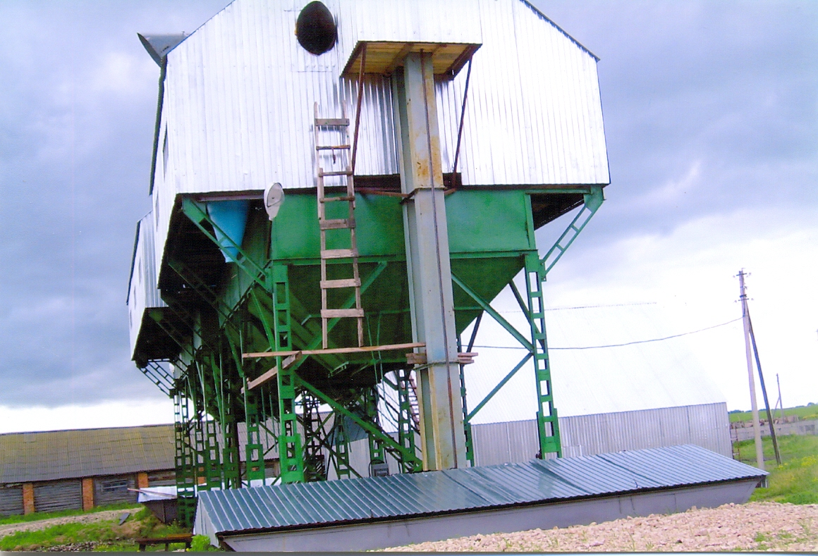
ТВЕРДОЕ ПОКРЫТИЕ ПОДЪЕЗДНОЙ ДОРОГИ
ОТКРЫВАЮЩАЯСЯ КРЫША ЗАВАЛЬНОЙ ЯМЫ
Рисунок 4.7 – Дорога подъездная к завальной яме
10. С целью исключения просыпания зерна на подъездную площадку необходимо устроить решетчатую дорожку с краю завальной ямы и над ней для заезда колесами транспорта. Для безопасности завальная яма закрывается решеткой или прочной сеткой (рисунок 4.8).
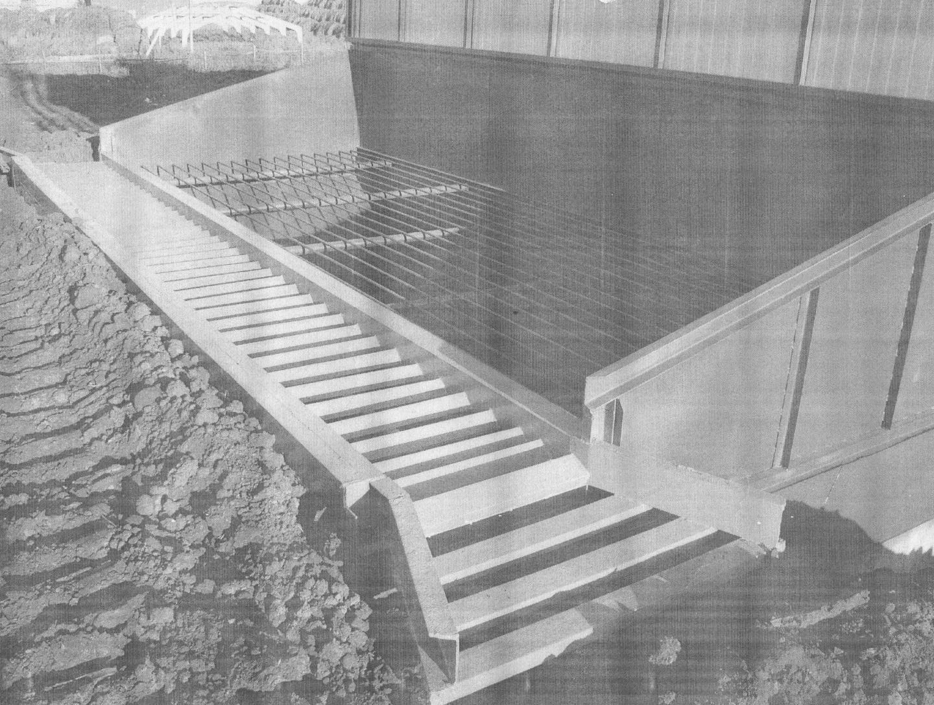
РЕШЕТКА ЗАВАЛЬНОЙ ЯМЫ
РЕШЕТЧАТАЯ ДОРОЖКА
НАД ЗАВАЛЬНОЙ ЯМОЙ
Рисунок 4.8 – Завальная яма и подъездные пути к ней
11. Подъездные пути под накопительные бункера также строятся с прочным основанием и с твердым покрытием (асфальт, бетон) с возможностью прямого въезда под накопительные бункера и выезда без лишнего манёвра. Опорные колонны зерноочистительного агрегата должны позволять заезжать под накопительные бункера современному транспорту с высокими бортами. В связи с этим при реконструкции существующих агрегатов опорные колонны наращивают на высоту 0,7…0,9 метра (для заезда современного автотранспорта и прицепов с высокими бортами) и дополнительно укрепляют конструкцию против вибрации и для обеспечения устойчивости (рисунок 4.9).
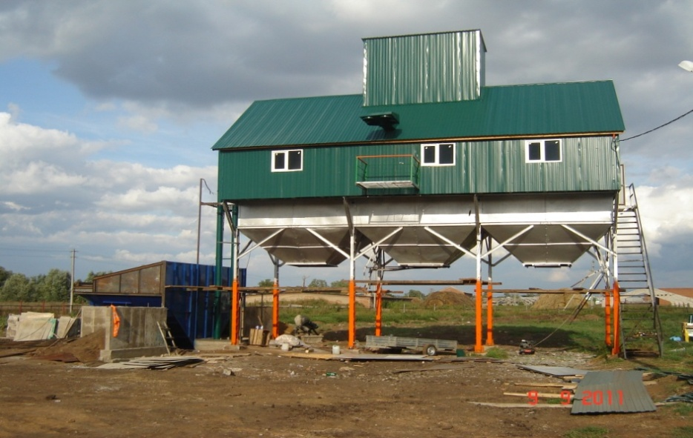
ГЕРМЕТИЧНЫЕ
ОКНА
КАРКАС КОМПЛЕКСА
ИЗ ПРОФИЛЬНЫХ ЛИСТОВ
ВЕРХНЯЯ КРОМКА НАКОПИТЕЛЬНЫХ БУНКЕРОВ ДОЛЖНА ПЛОТНО ПРИЛЕГАТЬ К НИЖНЕЙ ЧАСТИ ПОЛА ЕРНООЧИСТИТЕЛЬНОГО АГРЕГАТА
НАРАЩЕННЫЕ ОПОРНЫЕ КОЛОННЫ

Рисунок 4.9 – Подъезды под накопительные бункера и наращенные опорные колонны
12. Каркас комплекса изготавливается из сертифицированных профильных листов, окна и двери основного здания и пультов управления должны быть герметичными и не пропускать пыли и других мелких частиц. Проемы окон должны обеспечивать достаточную естественную освещенность в светлое время суток. Верхняя кромка накопительных бункеров должна плотно прилегать к нижней части пола зерноочистительного агрегата. При необходимости можно использовать герметизирующие материалы (твердые или жидкие уплотнительные материалы, монтажную пену). В противном случае пыль и лёгкие примеси из секции отходов и фуража будут попадать в секцию очищенного зерна. Окна и двери основного здания зерноочистительного агрегата и пультов управления должны быть герметичными и не пропускать пыли и других мелких частиц. Проемы окон должны обеспечивать достаточную естественную освещенность в светлое время суток (рисунок 4.9).
13. Полы зерноочистительного агрегата должны быть застелены цельными металлическими листами, обеспечивающими исключение просыпания зерна от работающих машин в бункер при их обслуживании.
14. Промежуточные нории устанавливаются в накопительных бункерах. Зерноочистительные машины устанавливаются над накопительными бункерами так, чтобы каждая фракция после очистки поступала в свой отсек (рисунок 4.10).
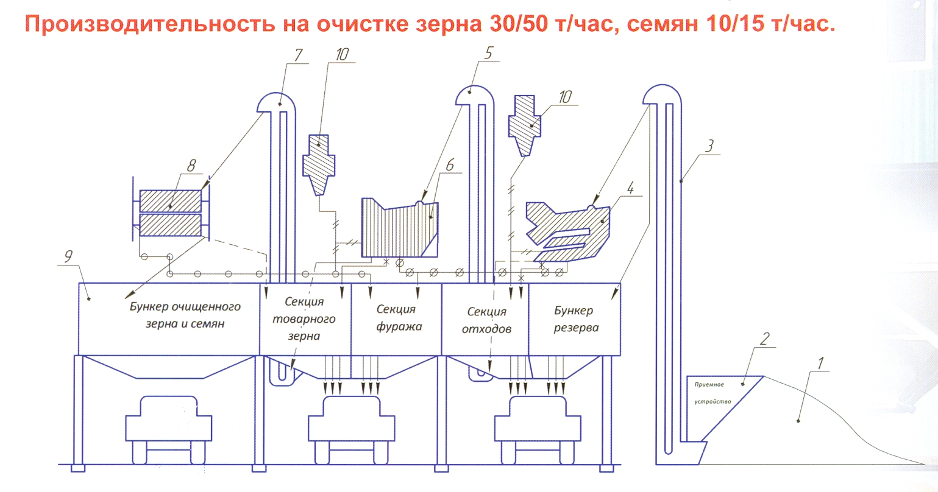
ЗЕРНООЧИСТИТЕЛЬНЫЕ МАШИНЫ
(ПОЗ. 4 , 6, 8) УСТАНОВЛЕНЫ НАД НАКОПИТЕЛЬНЫМИ БУНКЕРАМИ
ПРОМЕЖУТОЧНЫЕ НОРИИ (ПОЗ. 5 , 7) УСТАНОВЛЕНЫ В НАКОПИТЕЛЬНЫХ БУНКЕРАХ

Рисунок 4.10 – Схема установки зерноочистительных машин и промежуточных норий относительно накопительных бункеров
15. Электроосвещение должно быть защищено от механических воздействий, подводящие кабеля должны иметь высокую степень защиты, и проложены в специальных коробах.
16. Силовые кабели электропривода зерноочистительно-сушильного комплекса должны иметь высокую степень защиты, и проложены в специальных коробах. Электроустановки должны быть заземлены. Электроснабжение должно иметь защитное отключение. Рабочее место оператора должно быть оснащено защитными средствами (резиновые перчатки, прорезиненные подкладки под электрическими щитками и вокруг машин).
17. Пульты управления зерноочистительного агрегата и зерносушилки должны быть установлены в доступном месте и плотно отгорожены от основных зданий. Для электробезопасности пол пульта управления должен быть покрыт резиновым полотном.
18. Все зернопроводы, по которым зерно перемещается самотёком, должны иметь рабочий наклон не менее 37…45°!!! В противном случае зерно повышенной влажности и засорённости не будет стекать по зернопроводам.

ПРИЛОЖЕНИЕ

(справочное)
ТРЕБОВАНИЯ СТАНДАРТОВ К КАЧЕСТВУ ПРОДОВОЛЬСТВЕННОГО ЗЕРНА И СЕМЯН

Таблица 1 – Сортовые и посевные качества семян зерновых и зернобобовых растений по ГОСТ Р 52325 – 2005
Кате-гория  семян |  | Сорто-вая  чис-тота,  % |  | Пораже-ние  посева  голов-ней,  %  не менее | Чис-тота  семян,  %  не  менее |  | Содержание |  |  |  |  | Всхо-жесть  %,  не мене
 |  |  |  |  |  |  | семян других |  | Примесь, %  не более |  |  | Всхо-жесть  %,  не мене
 |  |  |  |  |  |  | растений, шт./кг |  |  |  |  | Всхо-жесть  %,  не мене
 |  |  |  |  |  |  | всего | в т.ч. | Головне-вых | скле-роций |  | Всхо-жесть  %,  не мене
 |  |  |  |  |  |  |  | сорных | образо-ваний | спо-рыньи |  | Всхо-жесть  %,  не мене
Пшеница* и полба
ОС | 99,7 |  | 0/0 |  | 99,0 | 8 |  | 3 | 0 | 0 |  | 92
ЭС | 99,7 |  | 0,1/0 |  | 99,0 | 10 |  | 5 | 0 | 0,01 |  | 92
РС | 98,0 |  | 0,3/0,1 |  | 98,0 | 40 |  | 20 | 0,002 | 0,03 |  | 92
РСт | 95,0 |  | 0,5/0,3 |  | 97,0 | 200 |  | 70 | 0,002 | 0,05 |  | 87
Рожь
ОС | - |  | 0 |  | 99,0 | 8 |  | 3 | 0 | 0 |  | 92
ЭС | - |  | 0 |  | 99,0 | 10 |  | 5 | 0 | 0,03 |  | 92
РС | - |  | 0,3 |  | 98,0 | 60 |  | 30 | 0,002 | 0,05 |  | 92
РСт | - |  | 0,5 |  | 97,0 | 200 |  | 70 | 0,002 | 0,07 |  | 87
Тритикале
ОС | 99,5 |  | 0 |  | 99,0 | 8 |  | 3 | 0 | 0 |  | 90
ЭС | 99,2 |  | 0,1 |  | 99,0 | 10 |  | 5 | 0 | 0,01 |  | 90
РС | 98,0 |  | 0,3 |  | 98,0 | 50 |  | 25 | 0,002 | 0,03 |  | 90
РСт | 95,0 |  | 0,5 |  | 97,0 | 200 |  | 70 | 0,002 | 0,05 |  | 85
Ячмень
ОС | 99,7 |  | 0/0 |  | 99,0 | 8 |  | 3 | 0 | 0 |  | 92
ЭС | 99,7 |  | 0,1/0 |  | 99,0 | 10 |  | 5 | 0 | 0,01 |  | 92
РС | 98,0 |  | 0,3/0,3 |  | 98,0 | 80 |  | 20 | 0,002 | 0,03 |  | 92
РСт | 95,0 |  | 0,5/0,5 |  | 97,0 | 300 |  | 70 | 0,002 | 0,05 |  | 87
Овёс
ОС | 99,7 |  | 0 |  | 99,0 | 8 |  | 3 | 0 | 0 |  | 92
ЭС | 99,7 |  | 0,1 |  | 99,0 | 10 |  | 5 | 0 | 0,01 |  | 92
РС | 98,0 |  | 0,3 |  | 98,0 | 80 |  | 20 | 0,002 | 0,03 |  | 92
РСт | 95,0 |  | 0,5 |  | 97,0 | 300 |  | 70 | 0,002 | 0,05 |  | 87

продолжение таблицы 1
Горох посевной и полевой (пелюшка)
ОС | 99,7 | - | 99,0 | 3 | 0 |  | - | - | 92
ЭС | 99,7 | - | 99,0 | 5 | 0 |  | - | - | 92
РС | 98,0 | - | 98,0 | 20 | 3 |  | - | - | 92
РСт | 95,0 | - | 97,0 | 30 | 5 |  | - | - | 87
Люпин белый
ОС | 99,5 | - | 99,0 | 8 | 3 | - |  | - | 87
ЭС | 99,5 | - | 98,5 | 10 | 5 | - |  | - | 87
РС | 98,0 | - | 98,0 | 15 | 8 | - |  | - | 80
РСт | 95,0 | - | 97,0 | 20 | 10 | - |  | - | 80

Люпин жёлтый и узколистный
ОС | 99,0 | - | 99,0 | 15 | 5 | - |  | - | 87
ЭС | 99,0 | - | 98,5 | 20 | 8 | - |  | - | 87
РС | 97,0 | - | 97,0 | 60 | 25 | - |  | - | 80
РСт | 95,0 | - | 95,0 | 80 | 30 | - |  | - | 80
Бобы кормовые
ОС | 99,5 | - | 99,5 | 0 | 0 | - | - |  | 90
ЭС | 99,5 | - | 99,5 | 1 | 0 | - | - |  | 90
РС | 98,0 | - | 98,0 | 3 | 2 | - | - |  | 85
РСт | 95,0 | - | 95,0 | 5 | 3 | - | - |  | 85
Просо
ОС | 99,8 | 0 | 99,0 | 16 | 10 | - | - |  | 92
ЭС | 99,8 | 0 | 98,5 | 30 | 20 | - | - |  | 92
РС | 99,5 | 0,1 | 98,0 | 150 | 100 | - | - |  | 92
РСт | 98,0 | 0,3 | 97,0 | 200 | 150 | - | - |  | 85
Гречиха
ОС | - | - | 99,0 | 15 | 8 | - | - |  | 92
ЭС | - | - | 98,5 | 20 | 10 | - | - |  | 92
РС | - | - | 98,0 | 100 | 60 | - | - |  | 92
РСт | - | - | 97,0 | 120 | 80 | - | - |  | 87
Вика посевная
ОС,ЭС | 99,5 | - | 98,0 | - | 20 | - | - |  | 90
РС | 95,0 | - | 97,0 | - | 60 | - | - |  | 85
РСт | 90,0 | - | 96,0 | - | 80 | - | - |  | 85

окончание таблицы 1

Чечевица пищевая
ОС | 99,8 | - | 99,0 | 4 | 0 | - | - | 92
ЭС | 99,8 | - | 99,0 | 6 | 0 | - | - | 92
РС | 98,0 | - | 98,5 | 30 | 8 | - | - | 92
РСт | 95,0 | - | 98,0 | 40 | 10 | - | - | 87

* всхожесть семян твёрдой пшеницы на 2% ниже.
Виды головни, которые ограничивают в посевах: овса – пыльная и покрытая в сумме; пшеницы и ячменя – пыльная (числитель), и твёрдая (знаменатель); проса – обыкновенная; ржи твёрдая и стеблевая в сумме; тритикале – твёрдая и стеблевая в сумме.
К головнёвым образованиям относят мешочки (пшеница, рожь), колоски (овёс), комочки (ячмень).

Таблица 2 – Требования при заготовках и поставках зерна по ГОСТ 19092-92

Показатели | Норма, %
Влажность зерна | 14,5
Сорная примесь | 1,0
Зерновая примесь | 1,0
Зараженность вредителями | Не допускается

Таблица 3 – Требования к качеству продовольственного зерна мягкой пшеницы по ГОСТ Р 52554 – 2006

Показатель | Характеристика и нормы для классов
 | 1-го |  | 2-го |  | 3-го | 4-го |  | 5-го
Типовой состав | I и IV типы, 1-й и 3-й подтипы;  III тип, 1-й подтип и V тип.  Сорта пшеницы, включенные в список «сильных» |  |  |  | I, III, IV типы, все подтипы  и V тип.  Сорта пшеницы, включенные в списки «сильных» или «ценных» по качеству | I, III, IV типы, все подтипы;  V тип и смеси типов
Состояние | В здоровом, не греющемся, состоянии
Цвет | Свойственный здоровому зерну данного типа и подтипа
Запах | Свойственный здоровому зерну пшеницы, без плесневелого, солодового, затхлого и других посторонних запахов
Массовая доля белка, %,  на сухое вещество,  не менее | 14,5 | 13,5 |  | 12,0 |  | 10,0 | не ограничи-вается
Массовая доля сырой клейковины, %,  не менее | 32,0 | 28,0 |  | 23,0 |  | 18,0 | не ограничи-вается
Качество сырой клейковины, единицы прибора ИДК, не ниже  группы I | 45…75 | - |  | - |  | - | не ограничи-  вается
группы II | - | - |  | 20…100 |  | 20…100
Число падения, с,  не менее | 200 | 200 |  | 150 |  | 80 | не ограничи-вается
Стекловидность, %, не менее | 60 | 60 |  | 40 |  | не  ограничивается
Натура, г/л,  не менее | 750 | 750 |  | 730 |  | 710 | не ограничи-вается
Массовая доля влаги, %,  не более | 14,0 | 14,0 |  | 14,0 |  | 14,0 | 14,0

окончание таблицы 3
Сорная примесь, %, не более | 2,0 | 2,0 | 2,0 | 2,0 |  | 5,0
в том числе минеральная примесь | 0,3 | 0,3 | 0,3 | 0,3 |  | 1,0
в числе минеральной примеси: галька | 0,1 | 0,1 | 0,1 | 0,1 |  | 0,1
испорченные зерна** | 1,0 | 1,0 | 1,0 | 1,0 |  | 1,0
фузариозные зерна | 1,0 | 1,0 | 1,0 | 1,0 |  | 1,0
куколь | 0,5 | 0,5 | 0,5 | 0,5 |  | 0,5
Трудноотделимая примесь (овсюг, татарская гречиха) | 1,0 | 1,0 | 1,0 | 1,0 |  | -
вредная примесь | 0,2 | 0,2 | 0,2 | 0,2 |  | 0,2
в числе вредной примеси: спорынья и головня | 0,05 | 0,05 | 0,05 | 0,05 |  | 0,05
семена горчака ползучего, софоры лисохвостной,  термопсиса ланцетного (по совокупности) | 0,1 | 0,1 | 0,1 | 0,1 |  | 0,1
семена вязеля разноцветного | 0,1 | 0,1 | 0,1 | 0,1 |  | 0,1
семена гелиотропа опушенного | 0,1 | 0,1 | 0,1 | 0,1 |  | 0,1
семена триходесмы седой | не допускается
головневые, мараные, синегузочные зерна, %, не более | 10,0 | 10,0 | 10,0 |  | 10,0 | 10,0
зерновая примесь, % не более | 5,0 | 5,0 | 5,0 |  | 5,0 | 5,0
Зараженность вредителями | Не допускается, кроме зараженности клещом не выше II степени

* Содержание белка определяется по требованию покупателя пшеницы.
** При переработке в макаронную муку или манную крупу – не более 0,2%.

Таблица 4 – Классификация качества зерна озимой ржи по ГОСТ 27850-88
Показатели | Для мукомольных и других |  | Для  переработки  на солод в  спиртовом  производстве | Для  экспорта
Показатели | отраслей промышленности |  | Для  переработки  на солод в  спиртовом  производстве | Для  экспорта
Показатели | 1-й, 2-й, 3-й  класс (А) | 4-йкласс (Б) | Для  переработки  на солод в  спиртовом  производстве | Для  экспорта
Цвет и запах | Свойственные нормальному зерну ржи
Состояние | Негреющаяся, в здоровом состоянии
Влажность, %,  не более | 14,5 | 15,5 | 15,5 | 14,5
Сорная примесь, %,  не более | 2,0 | 5,0 | 2,0 | -
в том числе:
испорченные зерна | 1,0 | В пределах нормы общего содержания сорной примеси | - | -
куколь | 0,5 | 0,5 | - | -
минеральная смесь | 0,3 | 1,0 | - | -
в т.ч.: галька | 0,1 | 0,2 | - | -
вредная примесь | 0,2 | 0,2 | 0,2 | -
в т.ч.:
спорынья
горчак ползучий и | 0,05 | 0,1 | - | -
вязель разноцветный  (по совокупности) | 0,1 | 0,1 | - | -
гелиотроп опушен-ноплодный и триходесма седая | - | - | Не допускается | -
Зерно с розовой окраской, %,  не более | 3,0 | Не ограничивается | - | -
Фузариозные зерна %, не более | 1,0 | 5,0 | - | -
Зерновая примесь, %, не более | 4,0 | 15,0 | 3,0 | -
в т.ч.:  проросшие зерна | 3,0 | Не ограничивается | - | -
Натура, г/л, не менее | - | - | 685 | 715
«Число падения», с,  не менее | - | - | - | 160

окончание таблицы 4
Посторонняя примесь, %, не более | - | - | - | 3,0
в т.ч.:
зерна ячменя | - | - | - | 1,0
сорная примесь | - | - | - | 1,0
в т.ч.  вредная примесь | - | - | - | 0,2
Зерновая примесь (без учета зерен пшеницы, полбы, ячменя), %, не более | - | - | - | 3,0
Способность прорастания, %, не менее | - | - | 92 | -
Зараженность вредителями хлебных злаков | Не допускается, кроме зараженности клещом |  |  | Не дорпус-кается
Зараженность вредителями хлебных злаков | не выше  II степени |  | не выше  I степени | Не дорпус-кается

Таблица 5 – Ограничительные нормы для заготавливаемого гороха
по ГОСТ 28674-90 С.2
Наименование | Нормы для класса
показателя | 1 | 2 | 3
Тип | I тип, 1-й подтип с примесью семян 2-го подтипа не более 2,0%;  II типа не более 1,0% | I тип,  1-й и 2-й  подтипы | I и II типы, смесь типов и подтипов
Тип | I тип, 2-й подтип с примесью семян 1-го подтипа не более 2,0%; II типа не более 1,0%
смесь типов и подтипов не допускается
Влажность, %,  не более | 20,0 | 20,0 | 20,0
Сорная примесь, %, не более | 3,0 | 6,0 | 8,0
В том числе:  испорченные  семена гороха | 0,4 | 2,5 | В пределах нормы общего содержания сорной примеси
минеральная примесь | 1,0 | 1,0 | то же
В числе минеральной  примеси: галька | 0,2 | 0,2 | 1,0
вредная примесь | 0,5 | 0,5 | 1,0
Зерновая примесь, %, не более | 7,0 | 15,0 | 15,0

окончание таблицы 5
В том числе:  проросшие семена | 1,0 | 3,0 | 5,0
семена гороха, поврежденные гороховой зерновкой и плодожоркой | 1,0 | 1,0 | В пределах общего содержания зерновой примеси
Мелкий горох, %, не более | 1,0 | 1,0 | Не ограничивается
Зараженность вредителями | не допускается, кроме зараженности клещом II степени

Таблица 6 – Ограничительные нормы для гороха, поставляемого на
переработку в крупу, комбикорма и на кормовые цели по ГОСТ 28674-90С.3
Наименование | Нормы для класса
показателя | 1 | 2 | 3
Тип | I тип, 1-й подтип с примесью семян 2-го подтипа не более 2,0%;  II типа не более 1,0% | I тип,  1-й и 2-й  подтипы | I и II типы, смесь типов и подтипов
Тип | I тип, 2-й подтип с примесью семян 1-го подтипа не более 2,0%; II типа не более 1,0%
смесь типов и подтипов не допускается
Влажность, %,  не более | 15,0 | 15,0 | 15,0
Сорная примесь, %, не более | 1,0 | 4,0 | 4,0
В том числе:  испорченные  семена гороха | 0,4 | 2,5 | В пределах нормы общего содерж-ия сорной примеси
минеральная примесь | 0,3 | 0,3 | то же
В числе минеральной  примеси: галька | 0,1 | 0,1 | 1,0
вредная примесь | 0,2 | 0,2 | 1,0
Зерновая примесь, %, не более | 3,0 | 5,0 | 15,0
В том числе:  проросшие семена | 1,0 | 3,0 | 5,0
семена гороха, поврежденные гороховой зерновкой и плодожоркой | 1,0 | 1,0 | В пределах общего содержания зерновой примеси
Мелкий горох, %, не более | 2,5 | 5,0 | Не ограничивается
Зараженность вредителями | не допускается | не допускается, кроме зараженности клещом I степени
Таблица 7 – Ограничительные нормы для заготовляемой гречихи по ГОСТ 19092-92

Наименование показателя | Норма для класса, %
Наименование показателя | 1 класс |  | 2 класс | 3 класс
Влажность, %, не более | 19 |  | 19 | 19
Содержание ядра, %, не менее | 71 |  | 70 | 69
Сорная примесь, %, не более | 4,0 |  | 8,0 | 8,0
в том числе:
минеральная примесь: | 0,2 |  | 1,0 | 1,5
галька | Не допускается |  | 0,5 | 1,0
куколь | 1,0 |  | 1,0 | 1,0
испорченные зерна | 0,2 |  | 0,3 | 0,5
вредная примесь в числе вредной примеси | Не допускается |  | 0,5 | 0,5
спорынья | Не допускается |  | 0,5 | 0,5
горчак ползучий, софора лисохвостная, термопсис ланцентный | Не допускается |  | 0,1 | 0,1
вязель разноцветный | Не допускается |  |  | 0,1
гелеотроп опушенноплодный | Не допускается |  |  | 0,1
триходесма седая | Не допускается
Трудноотделимые семена (татарская гречиха, дикая редька, рожь, пшеница, горец), % | 1,0 | 1,0 |  |  | 2,0
Мертвые вредители (жуки), шт. на 1 кг не более | Не допускается | 15 |  |  | 15
Зерновая примесь, %, не более | 3,0 | 5,0 |  |  | 7,0
Проросшие зерна | 1,0 | 1,0 |  |  | 1,0
Обрушенные зерна | 2,0 | 3,0 |  |  | 4,0
Зараженность вредителями | Не допускается, кроме зараженности клещом второй степени

Таблица 8 – Ограничительные нормы для поставляемой гречихи на переработку в крупу по ГОСТ 19092-92

Наименование показателя | Норма для класса, %
Наименование показателя | 1 класс | 2 класс |  | 3 класс
Содержание ядра, %, не менее | 73 | 71 |  | 70
Влажность, %, не более | 14,5 | 14,5 |  | 14,5
Сорная примесь, %, не более | 2,0 | 2,0 |  | 3,0
в том числе минеральная примесь:
в числе минеральной примеси
галька | Не допускается | 0,1 |  | 0,1
Вредная примесь | Не допускается | 0,2 |  | 0,2
Испорченные семена | 0,2 | 0,3 |  | 0,5
Трудноотделимые семена (татарская гречиха, дикая редька, рожь, пшеница, горец), % | 1,0 | 1,0 |  | 2,0
Мертвые вредители (жуки), шт. на  1 кг не более | Не допускается | 15 |  | 15
Зерновая примесь, %, не более | 2,0 | 3,0 |  | 5,0
Проросшие зерна | 1,0 |  |  | 3,0
Обрушенные зерна | 1,5 |  | 2,0 | 3,0
Зараженность вредителями | Не допускается, кроме зараженности клещом  первой степени

Таблица 9 – Ограничительные нормы для заготовляемой гречихи и поставляемой гречихи на переработку в крупу по ГОСТ 19092-92
Наименование  показателя | Для заготовляемой гречихи |  |  |  |  |  | Для поставляемой гречихи
Наименование  показателя |  |  |  |  |  |  | на переработку в крупу
Наименование  показателя | Норма для класса, %
Наименование  показателя | 1  класс | 2  класс |  |  | 3 класс | 1  класс |  | 2  класс |  | 3 класс
Влажность, %,  не более | 19 | 19 |  |  | 19 | 14,5 |  | 14,5 |  | 14,5
Содержание ядра, %, не менее | 71 | 70 |  |  | 69 | 73 |  | 71 |  | 70
Сорная примесь, %,  не более | 4,0 | 8,0 |  |  | 8,0 | 2,0 |  | 2,0 |  | 3,0
в том числе:
минеральная примесь: | 0,2 | 1,0 |  |  | 1,5
галька | Не допус-кается | 0,5 |  |  | 1,0 | Не допус-кается |  | 0,1 |  | 0,1
куколь | 1,0 | 1,0 |  |  | 1,0
испорченные зерна | 0,2 | 0,3 |  |  | 0,5 | 0,2 |  | 0,3 |  | 0,5
1 | 2 | 3 |  |  | 4 | 5 |  | 6 |  | 7
вредная примесь в числе вредной примеси | Не допус-кается | 0,5 |  |  | 0,5 | Не допус-кается |  | 0,2 |  | 0,2
спорынья | Не допус-кается | 0,5 |  |  | 0,5
горчак ползучий, софора лисохвостная, термопсис ланцентный | Не допус-кается | 0,1 |  |  | 0,1
вязель разноцветный | Не допускается |  |  |  | 0,1
гелеотроп опушенноплодный | Не допускается |  |  |  | 0,1
триходесма седая | Не допускается
Трудноотделимые семена (татарская гречиха, дикая редька, рожь, пшеница, горец), % | 1,0 |  | 1,0 | 2,0 |  | 1,0 |  | 1,0 |  | 2,0
Мертвые вредители (жуки), шт. на 1 кг не более | Не допус-кается |  | 15 | 15 |  | Не допус-кается |  | 15 |  | 15
Зерновая примесь, %, не более | 3,0 |  | 5,0 | 7,0 |  | 2,0 |  | 3,0 |  | 5,0
Проросшие зерна | 1,0 |  | 1,0 | 1,0 |  | 1,0
Обрушенные зерна | 2,0 |  | 3,0 | 4,0 |  | 1,5 |  |  | 2,0 |  | 3,0
Зараженность вредителями | Не допускается, кроме зараженности клещом  второй степени |  |  |  |  | Не допускается, кроме зараженности клещом  первой степени
Таблица 10 – Ограничительные нормы для заготовляемого проса по
ГОСТ 22983-88
Наименование | Нормы для класса
показателя | 1-го |  | 2-го |  | 3-го
Тип | I. II. III |  | I. II. III |  | I. II. III и смесь типов
Влажность, %, не более |  |  | 19
Сорная примесь %, не более | 5,0 |  | 6,0 |  | 8,0
в том числе:
галька | 1,0 |  | 1,0 |  | 1,0
испорченные зерна | 0,5 |  | 0,5 |  | в пределах нормы общего содержания сорной примеси
трудноотделимые семена | 1,0 |  | 2,0 |  | то же
вредная примесь | 0,5 |  | 0,5 |  | 1,0
1 | 2 |  | 3 |  | 4
в числе вредной примеси:
спорынья | 0,05 |  | 0,05 |  | 0,5
горчак ползучий, софора лисохвостная, термопсис ланцентный (по совокупности) | 0,1 |  | 0,1 |  | 0,1
вязель разноцветный | 0,1 |  | 0,1 |  | 0,1
гелиотроп опушенноплодный | 0,1 |  | 0,1 |  | 0,1
триходесма седая | не допускается
головневые зерна проса, %,  не более | не допускается |  |  | не ограничивается
зерновая примесь, %, не более | 7,0 | 10,0 |  | 15,0
в том числе:
обрушенные семена | 4,0 | 6,0 |  | в пределах нормы общего содержания сорной примеси
поврежденные зерна | 1,0 | 2,0 |  | то же
проросшие зерна | 1,0 | 2,0 |  | 5,0
зерна проса с серой, темно-коричневой и черной окраской цветковых пленок | 2,0 | 3,0 |  | не нормируются
крупность, %, не менее | 90,0 | 80,0 |  | не ограничивается
зараженность вредителями хлебный злаков | Не допускается, кроме зараженности клещом  не выше I степени

Таблица 11 – Ограничительные нормы для проса, поставляемого для переработки в крупу по ГОСТ 22983-88
Наименование показателя | Норма для класса
 | 1-го | 2-го
Массовая доля ядра, %, не менее | 76 | 74
Влажность, %, не более | 13,5 | 13,5
Сорная примесь, %, не более | 2,0 | 3,5
в том числе:
минеральная примесь | 0,2 | 0,2
в числе минеральной примеси
галька | 0,1 | 0,1
испорченные зерна | 0,5 | 1,5
трудноотделимые семена | 1,0 | 2,0
вредная примесь | 0,2 | 0,2
в числе вредной примеси:
спорынья | 0,05 | 0,05
горчак ползучий и вязель разноцветный  (по совокупности) | 0,02 | 0,02
гелиотроп опушенноплодный и  триходесма седая | не допускаются
зерновая примесь, %, не более | 5,0 | 8,0
в том числе:
проросшие зерна | 1,0 | 2,0
поврежденные зерна | 1,0 | 2,0
обрушенные зерна | 4,0 | 6,0
зерна проса с серой, темно-коричневой и черной окраской цветковых пленок | 2,0 | 3,0
крупность, %, не менее | 90,0 | 80,0
зараженность вредителями хлебных злаков | не допускается, кроме зараженности клещом  не выше I степени

Таблица 12 – Ограничительные нормы для проса, поставляемого для переработки на солод по ГОСТ 22983-88
Наименование показателя | Норма
Влажность, %, не более | 15,0
Сорная примесь, %, не более | 3,0
в том числе:
минеральная примесь | 0,2
вредная примесь | 0,2
в числе вредной примеси
гелиотроп опушенноплодный и  триходесма седая | не допускаются
зерновая примесь, %, не более | 4,0
зараженность вредителями хлебных злаков | не допускается, кроме зараженности клещом  не выше I степени
Способность прорастания, %, не менее | 86

Таблица 13 – Ограничительные нормы для проса, поставляемого для переработки на комбикорма и на кормовые цели по ГОСТ 22983-88
Наименование показателя | Норма
Влажность, %, не более | 13,5
Сорная примесь, %, не более | 8,0
в том числе:
минеральная примесь | 1,0
вредная примесь | 0,5
в числе вредной примеси
горчак ползучий, софора лисохвостная,  термопсис ланцентный (по совокупности) | 0,04
спорынья и головня (по совокупности) | 0,1
гелиотроп опушенноплодный и  триходесма седая | не допускаются
зерновая примесь, %, не более | 15
зараженность вредителями хлебных злаков | не допускается, кроме зараженности клещом  не выше I степени

Таблица 14 – Ограничительные нормы для заготавляемого проса и

поставляемого для переработки в крупу ГОСТ 22983-88
Наименование  показателя | Для заготовляемого проса |  |  | Для переработки  в крупу
Наименование  показателя | норма для класса |  |  | норма для класса
Наименование  показателя | 1-го | 2-го | 3-го | 1-го | 2-го
Тип | I, II, III | I, II, III | I, II, III  и смесь типов
Массовая доля ядра, %, не менее |  |  |  | 76 | 74
Влажность, %,  не более |  | 19 |  | 13,5 | 13,5
Сорная примесь, %,  не более | 5,0 | 6,0 | 8,0 | 2,0 | 3,5
в том числе:
минеральная примесь |  |  |  | 0,2 | 0,2
в числе минеральной примеси
галька | 1,0 | 1,0 | 1,0 | 0,1 | 0,1
Испорченные зерна | 0,5 | 0,5 | в пределах нормы общего содержания сорной примеси | 0,5 | 1,5
Трудноотделимые семена | 1,0 | 2,0 | то же | 1,0 | 2,0
окончание таблицы 14
Вредная примесь | 0,5 |  | 0,5 |  | 1,0 | 0,2 | 0,2
в числе вредной примеси:
спорынья | 0,05 |  | 0,05 |  | 0,5 | 0,05 | 0,05
горчак ползучий, софора лисохвостная,  термопсис ланцентный (по совокупности) | 0,1 |  | 0,1 |  | 0,1
вязель разноцветный | 0,1 |  | 0,1 |  | 0,1
горчак ползучий и  вязель разноцветный  (по совокупности) |  |  |  |  |  | 0,02 | 0,02
гелиотроп опушенноплодный | 0,1 |  | 0,1 |  | 0,1
гелиотроп опушенноплодный и  триходесма седая |  |  |  |  |  | не допускается
триходесма седая | не допускается
головневые зерна проса, %, не более | не допускается |  |  | Не ограничиваются
зерновая примесь, %,  не более | 7,0 | 10,0 |  | 15,0 |  | 5,0 |  | 8,0
в том числе:
обрушенные зерна | 4,0 | 6,0 |  | в пределах нормы общего содержания сорной примеси |  | 4,0 |  | 6,0
поврежденные семена | 1,0 | 2,0 |  | то же |  | 4,0 |  | 6,0
проросшие зерна | 1,0 | 2,0 |  | 5,0 |  | 1,0 |  | 2,0
зерна проса с серой, темно-коричневой и черной окраской цветковых пленок | 2,0 | 2,0 |  | не нормируются |  | 2,0 |  | 3,0
крупность, %, не менее | 90,0 | 80,0 |  | не ограничивается |  | 90,0 |  | 80,0
зараженность вредителями хлебных злаков | не допускается, кроме зараженности клещом  не выше I степени |  |  |  |  | не допускается, кроме зараженности клещом  не выше I степени

Таблица 15 – Базисные нормы, в соответствии с которыми производят расчет за семена рапса по ГОСТ 10583-76 с изменениями №1 от 15.07.87 г.
и №2 от 22.11.90 г.
Наименование показателя | Норма
Влажность, % | 7
Содержание сорной примеси | 2
Содержание масличной примеси, % | 6
Заражение вредителями хлебных запасов | Не допускается

Таблица 16 – Ограничительные нормы при заготовке рапса
По ГОСТ 10583-76 с изменениями №1 от 15.07.87 г. и №2 от 22.11.90 г.
Наименование показателя | Норма
*Влажность, %:
для заготовляемых семян:
не более | 15,0
не менее | 6,0
для поставляемых семян:
не более | 8,0
не менее | 6,0
*Содержание сорной и масличной примесей (суммарно), %,
не более | 15,0
в том числе сорной примеси | 5,0
Зараженность вредителями хлебных запасов | не допускается, кроме зараженности клещом
Цвет и запах | свойственные нормальным семенам рапса (без затхлого, плесневого, постороннего запаха)
Состояние | должны быть негреющимися, в здоровом состоянии
Содержание токсичных элементов, микотоксинов и пестицидов в семенах | не должны превышать допустимые уровни

* по согласованию заготовительной организации и поставщика допускается влажность семян, и содержание сорной примеси в семенах рапса более ограничительных норм при наличии возможности доведения таких семян до кондиций, обеспечивающих их сохранность.

Таблица 17 – Требования по сортовым и посевным качествам семян сои
по ГОСТ Р 52325-2005
Категория семян | Сортовая чистота,  % | Чистота  семян, %,  не менее | Содержание семян других растений, шт./кг, не более |  | Всхожесть, %,  не менее | Влаж-ность, %,  не менее
Категория семян | Сортовая чистота,  % | Чистота  семян, %,  не менее | всего | в т.ч. сорных | Всхожесть, %,  не менее | Влаж-ность, %,  не менее
ОС, ЭС | 99,5 | 98 | 10 | 5 | 87 | 14
РС | 98,5 | 96 | 15 | 8 | 82 | 14
РСт | 98,0 | 95 | 25 | 15 | 80 | 14

Таблица 18 – Требования при заготовках и поставках сои по ГОСТ 17109-88
Базисные нормы заготовки сои
Наименование показателя | Норма
Влажность, % | 12,0
Сорная примесь, % | 2,0
Масличная примесь, % | 6,0
Зараженность болезнями | Не допускается
Ограничительные нормы заготовки сои
Наименование показателя | Норма
Влажность, %, не более | 18,0
Сорная и масличная примеси (суммарно), %, не более | 15,0
В том числе: сорная примесь | 5,0
в числе сорной примеси дурнишник | 3,0
в числе масличной примеси морозобойные семена сои | 10,0
Семена клещевины | Не допускается
Зараженность болезнями | Не допускается
Ограничительные нормы при поставляемых семенах сои
Наименование показателя | Норма
Влажность, %, не более | 12,0
Сорная и масличная примеси (суммарно), %, не более | 15,0
В том числе: сорная примесь | 3,0
в числе масличной примеси морозобойные семена сои | 10,0
Семена клещевины | Не допускается
Зараженность болезнями | Не допускается, кроме зараженности клещом не выше I степени
Требования при размещении, транспортировке и хранении сои
по влажности
Состояние |  | Влажность, %
Сухое |  | не более 12,0
Средней сухости |  | 12,1…14,0
Влажное |  | 14,1…16,0
сырое |  | 16,1 и более
по засоренности
Состояние | Сорная примесь, % |  | Масличная примесь, %
Чистое | не более 2,0 |  | не более 6,0
Средней чистоты | 2,1…3,0 |  | 6,1…10,0
Сорное | 3,1 и более |  | 10,1 и более

Таблица 19 –Требования по сортовым и посевным качествам семян льна
по ГОСТ Р 52325-2005
Культура | Категория  семян | Сорто-вая  чистота  или типич-  ность, %,  не менее | Чисто-та  семян,  %,  не менее | Содержание  семян других  растений, шт./кг.,  не более |  | Всхо-жесть  %,  не менее | Влажность  %,  не менее
 |  |  |  | всего | в т.ч.  сорных | Всхо-жесть  %,  не менее | Влажность  %,  не менее
Лен-долгунец | ОС, ЭС | 100,0 | 99 | 340 | 320 | 92 | 12
Лен-долгунец | РС | 95,0 | 98 | 900 | 860 | 85 | 12
Лен-долгунец | РСт | 90,0 | 97 | 1760 | 1700 | 80 | 12
Лен-масличный** | ОС, ЭС | 99,6 | 98 | 200 | 150 | 90 | 12
Лен-масличный** | РС | 98,0 | 97 | 550 | 500 | 85 | 12
Лен-масличный** | РСт | 97,0 | 96 | 1550 | 1500 | 80 | 12
** Всхожесть семян желтосемянных форм на 3% ниже.

Показатели качества льняного жмыха и шрота
Показатели | Норма
Показатели | Для жмыха | Для шрота
Влажность, % | 6,0…8,0 | 6,0…9,0
Сырой жир, в пересчете на а.с.в., не более % | 7,0 | 2,5
Сырой протеин, не менее % | 34,0 | 36,0
Зола, растворимая в 10% соляной кислоте,  не более % | 1,5 | 1,5
Посторонние примеси (стекло, камешки) | Не допускается
Металлические примеси, не более %
Частиц до 2 мм | 0,01 | 0,01
Частиц размером 2 мм | 0,001 | 0,001

